.
2023-2024 Оқу жылында атқарған жұмысының жылдық есебі
Дене шынықтыру нұсқаушысы: Рахимова Г.К

Мен ұйымдастырылған оқу қызметінен алты қазақ тіліндегі топтарға және бір орыс тіліндегі топтарымен жұмыс жүргіздім, олар: бір ортаңғы топ, үш ересек топ, және үш мектепалды даярлық топтары оның бірі орыс тобы . Осы аталған балардың денсаулығын сақтау , нығайту, дамыту және салауатты өмір салтына тәрбиелеу ге жағдай жасадым.

Оларды жүзеге асыруда алға бірнеше міндеттер қойылды.

Негізгі міндеттер:

- таңертеңгі гимнастика;

-бағдарлама бойынша сапалы , ұйымдастырылған оқу қызметінен атқару;

-ұ.о. іс-әрекетіне балалардың қызығушылығын ояту;

- ашық ойындар және серуендеу жаттығулары;

- санитарлық гигиеналық жағдай жасау;

-спорттық іс шаралар өткізу

Әр таң сайын №5, №7, №11 ші мектепалды даярлық топтарында таңертеңгі гимнастика (музыка ырғағымен, гимн. таяқшамен, қысқа секіргішпен, құрсаумен ) өткізілді . Ұйымдастырылған іс-әрекетін өткізу үшін орындалу ретін анықтаймын, жоспар-конспект жасай отырып , өткізу әдістемесін ойластырдым.

Дене шынықтыру-сауықтыру жұмысы мектеп жасына дейінгі балалардың дене қасиеттері , дене белсенділігін дамытуға , ағзаның қорғаныш қасиеттерін нығайтуға жалпақ табан, омыртқаның қисаюының алдын- алу жаттығуларын орындадық . Таңертеңгі жаттығу балалар бақшада күнді ұйымдасқан түрде бастауға мүмкіндік береді, күн кестесін дәл орындауға ықпал етеді.Бір уақыттың ішінде бірге жүргізілген бір қалыпты қимыл қызметінде жүгіріп, секіріп, үлгеріп, алып ұшқан балалар тынышталады, ал белсенділігі төмендері белсенділенеді. Мұның бәрі балалардың барлығының да көңіл күйін бірдей етеді, сергітеді, оларды келесі оқу іс-әрекетке даярлайды.. Ол күн кестесінің бөлінбес ұйымдастырушы сәті болып табылады, балаларды бірыңғай тәртіпке, жинақылыққа баулыды.

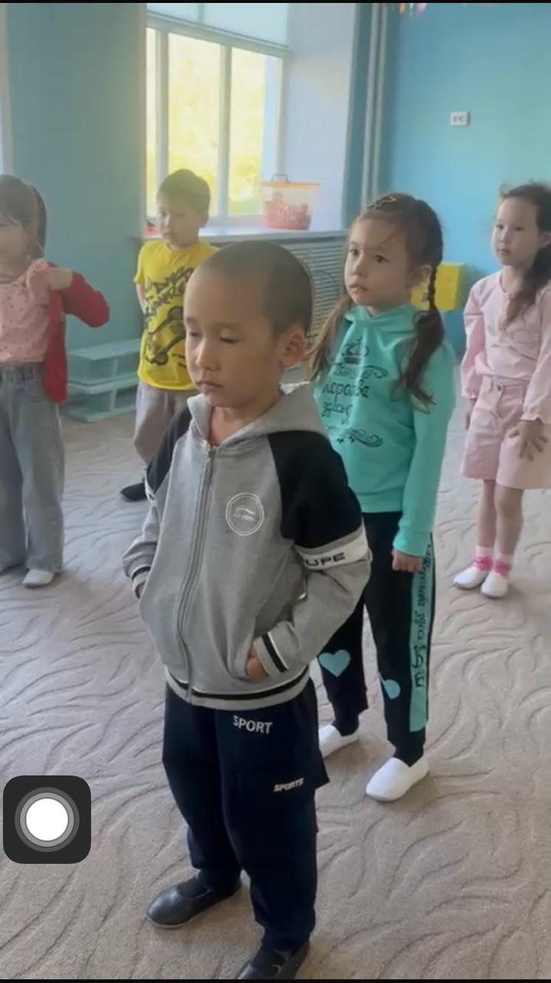

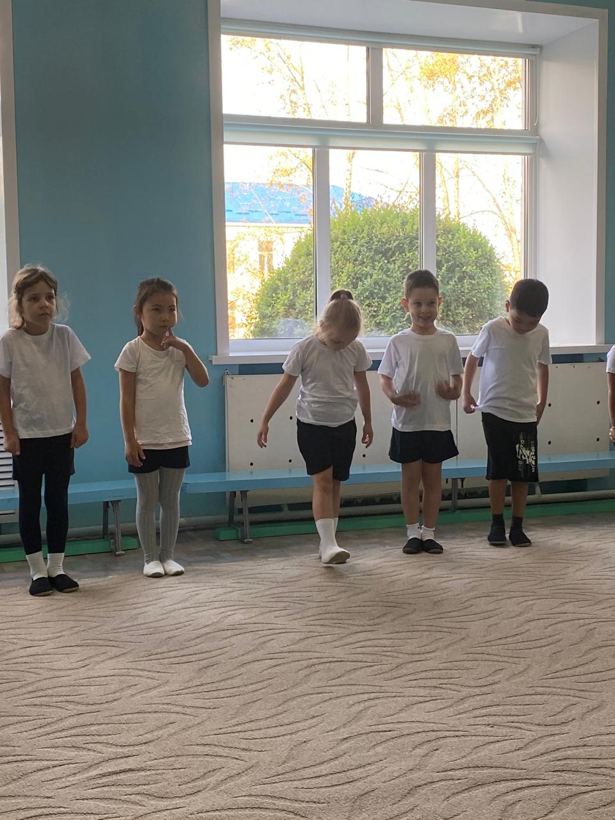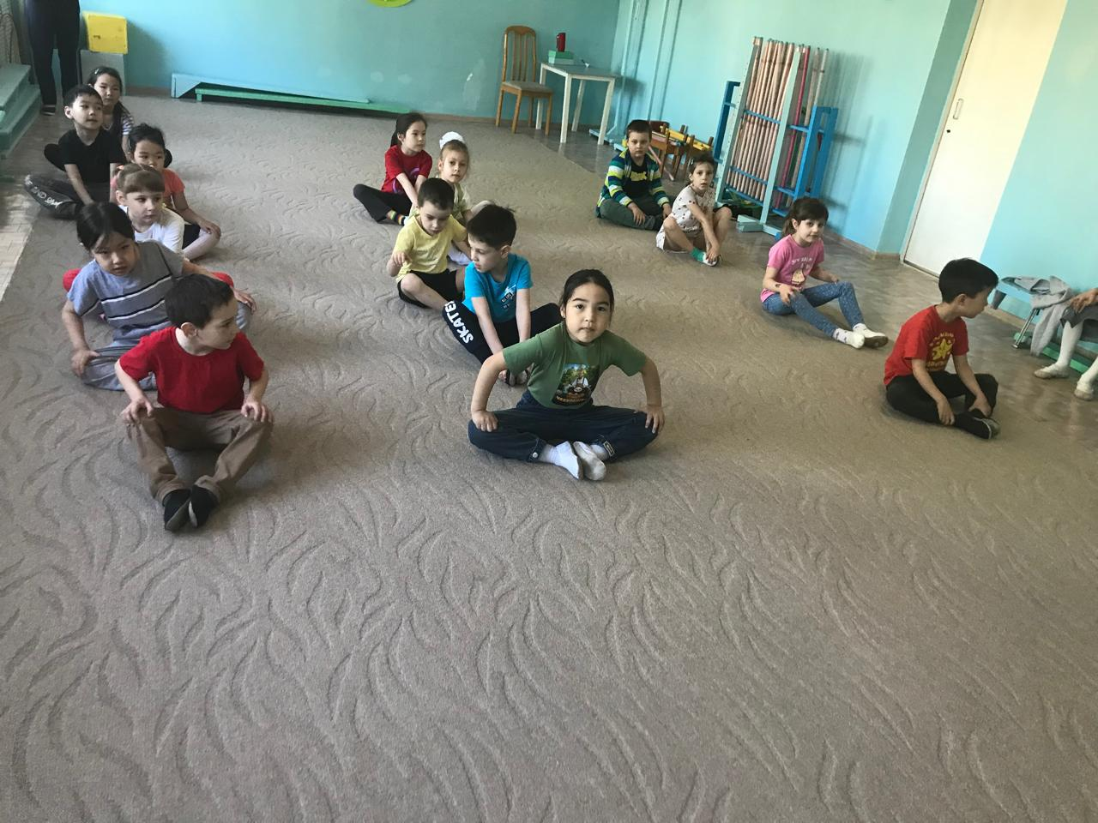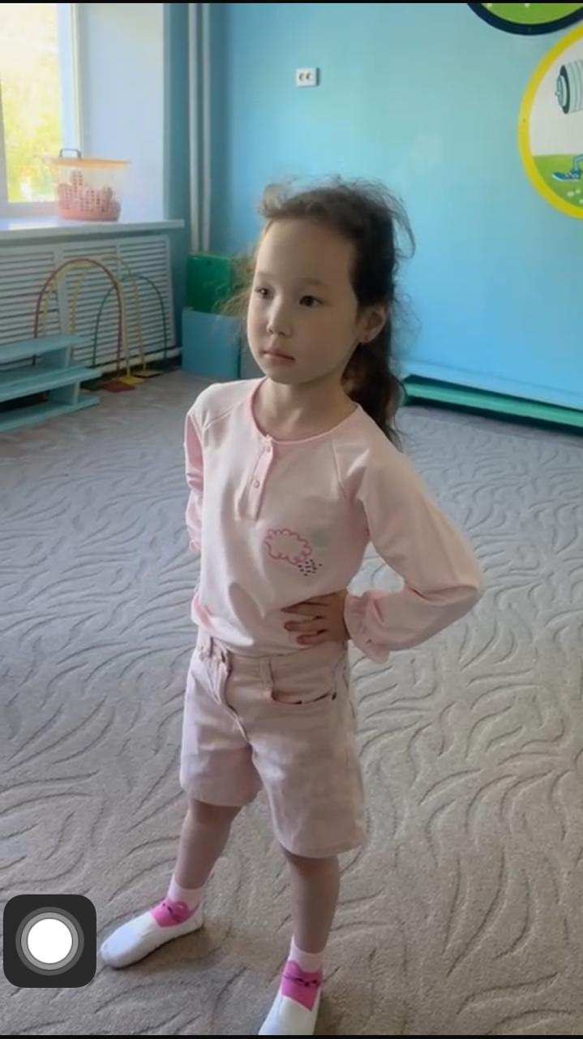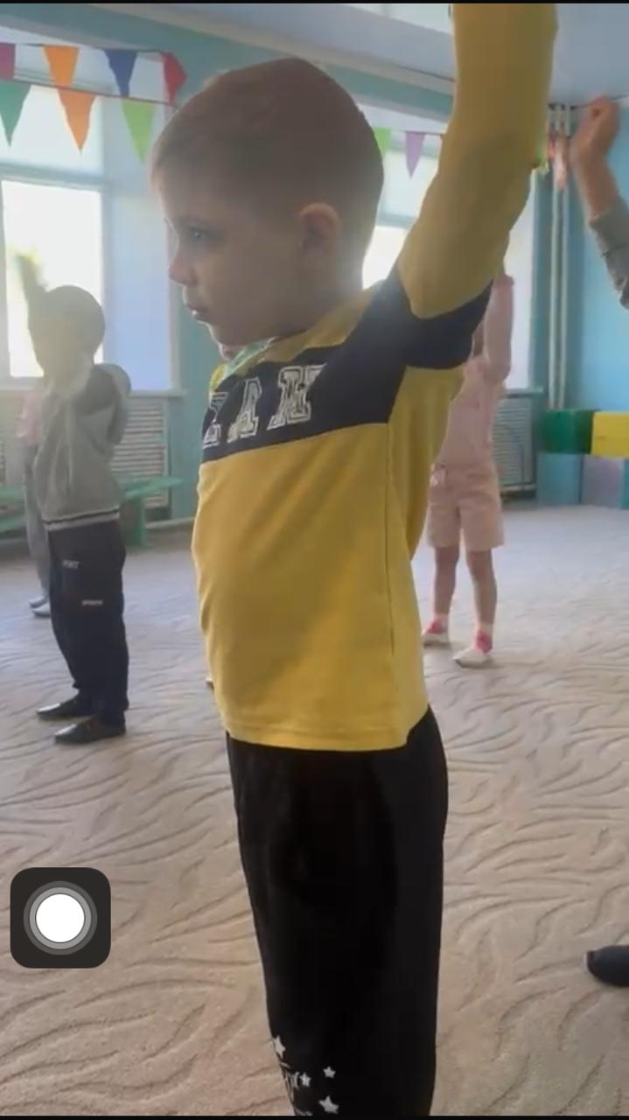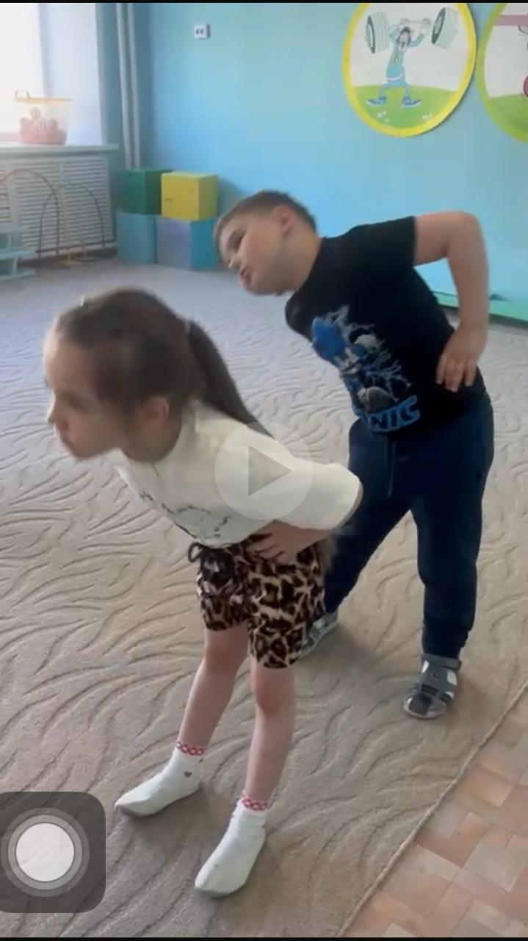

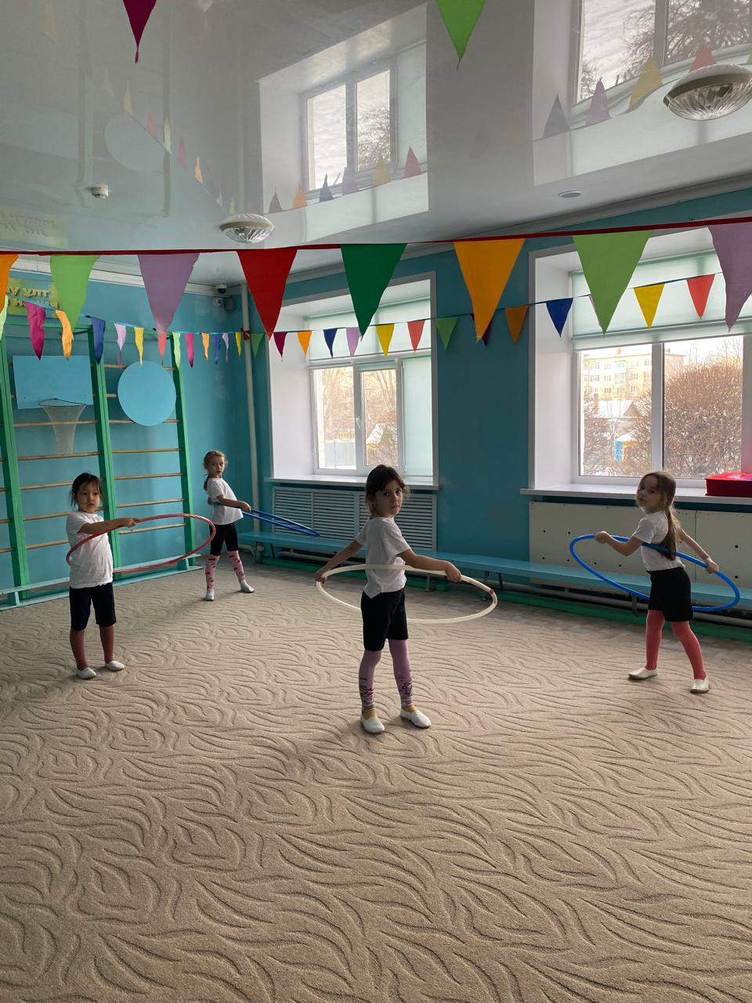

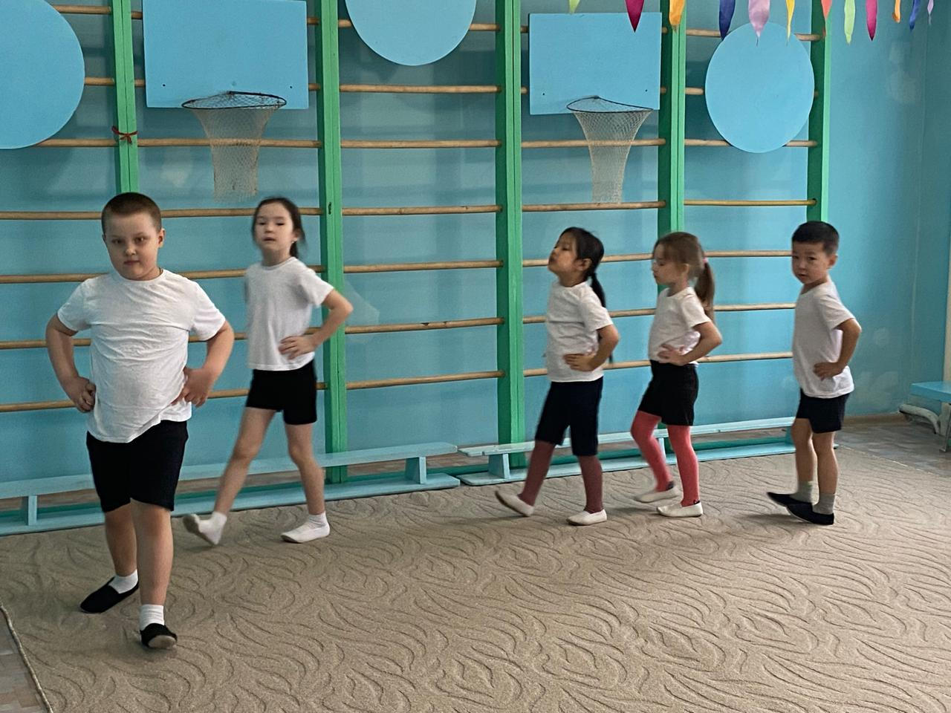

Балалардың денсаулығын сақтап, нығайтады. Дене мүсінінің сұлулығын қалыптастырып, қимыл- қозғалыс қабілетінің белсенділігін арттырады .Дені сау, рухы таза ұрпақ өсіру ең маңызды мәселе болғандықтан , біздің балабақшадағы басты міндетіміз: баланың денсаулығын нығайту , шынықтыру, түрлі аурулардың алдын-алу сақтану жұмыстарын дәстүрден тыс әдістерді қолдану арқылы жүргізіледі. Бүлдіршіндердің денесін шынықтыруға көп көңіл бөлінеді.. Дене шынықтырудың іс әрекетінде жалпақ табандылыққа қарсы алдын- алу жаттығуларын жасатамыз . Барлық топтарда оқу іс- әрекеттерінде және одан тыс кезде тәрбиешілеріміз балалардың қимыл белсенділігін арттырып отырады.

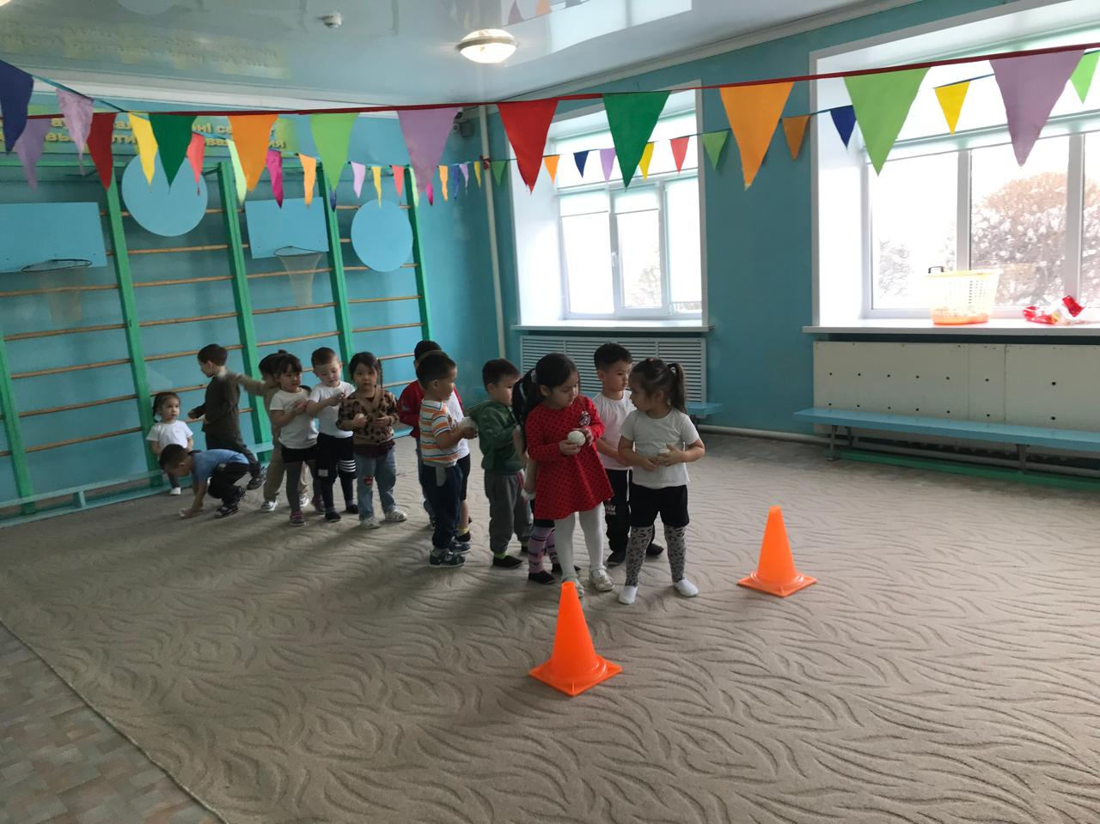

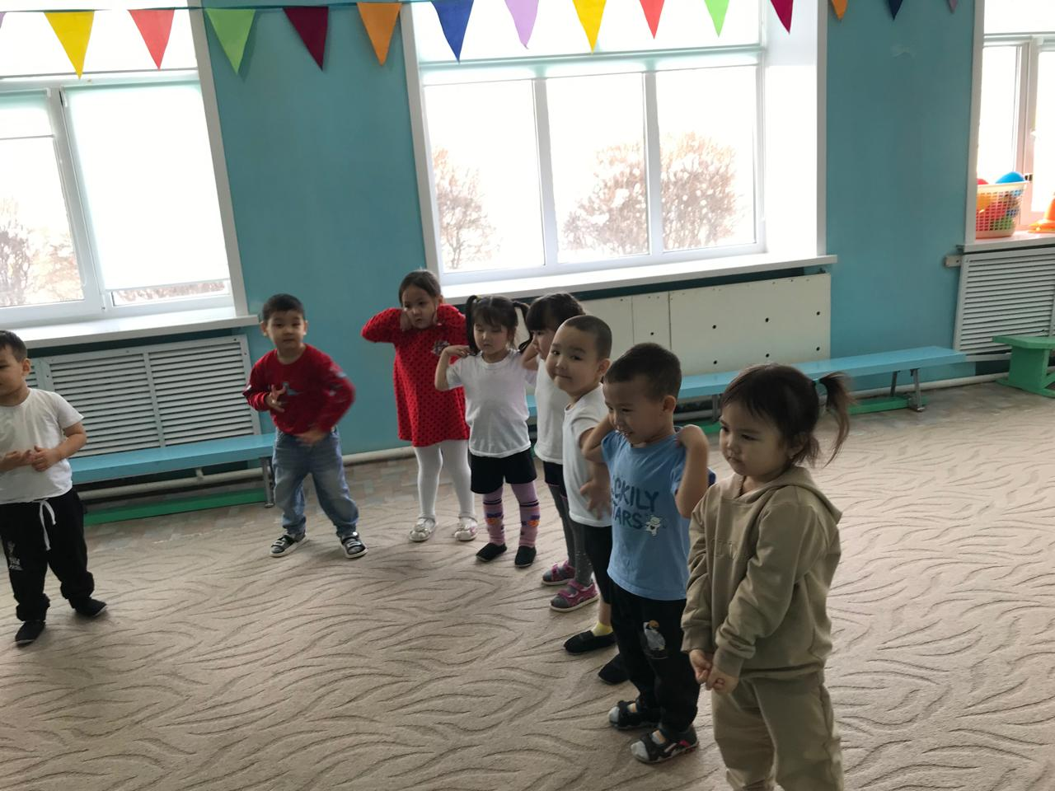

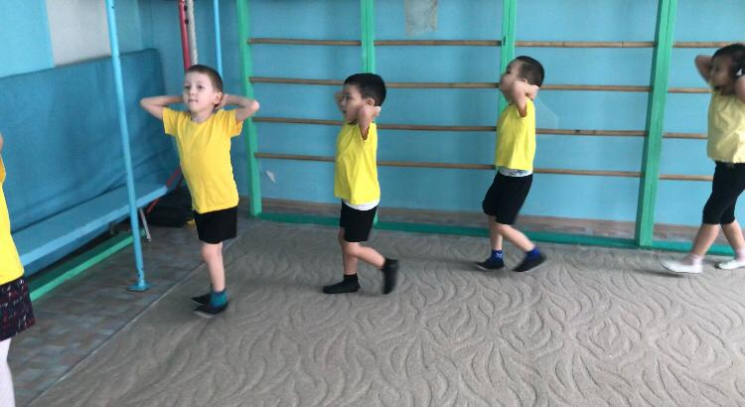

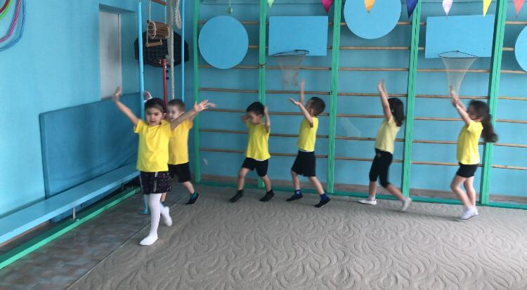

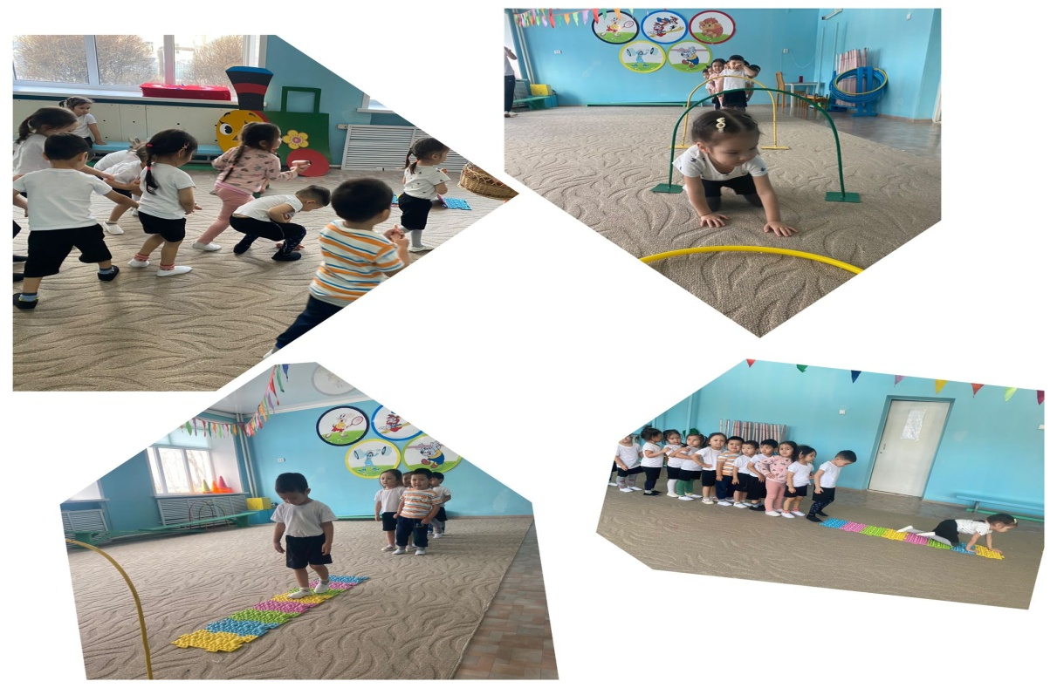

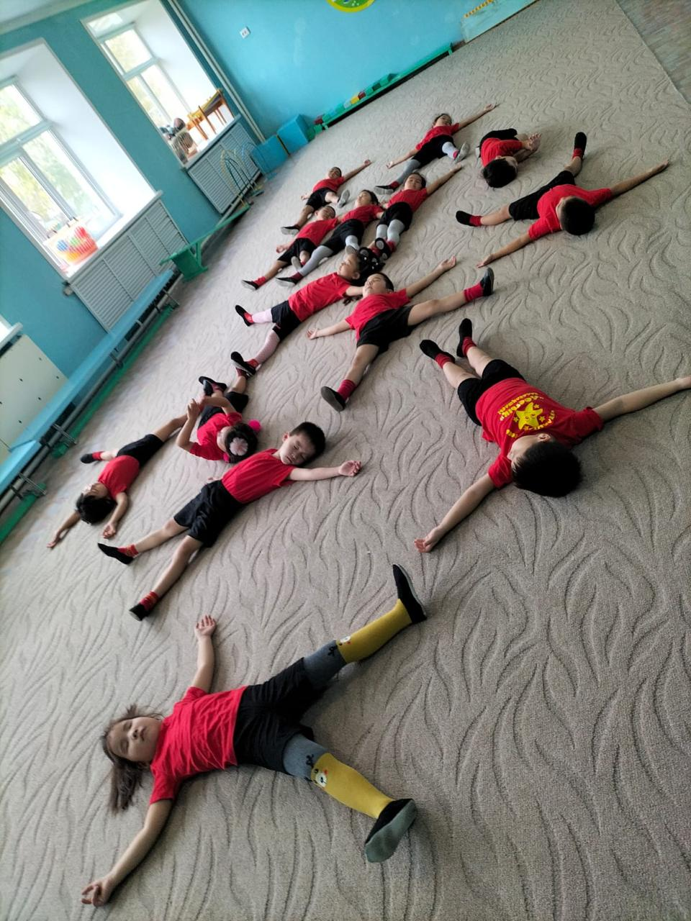

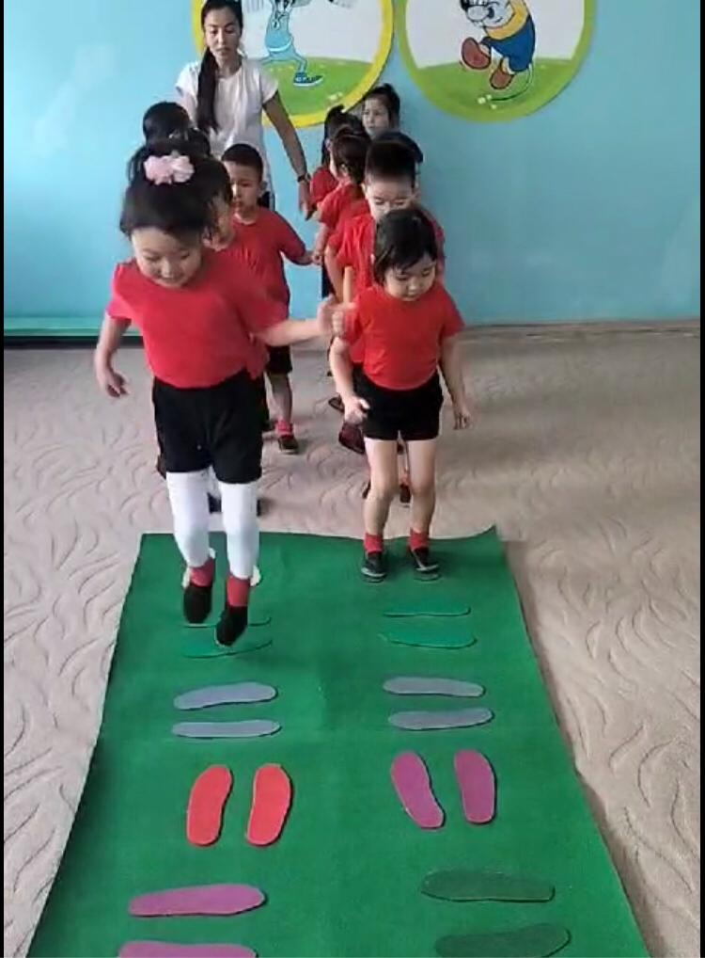

Дене шынықтыру-сауықтыру жұмысы мен балалардың қозғалыс белсенділігі әртүрлі түрде жүзеге асырылды : дене шынықтыру ұйымдастырылған іс-әрекеті, спорттық және ашық ойындар, дене шынықтыру мерекелері мен ойын-сауық, денсаулық күндері өткізілді.

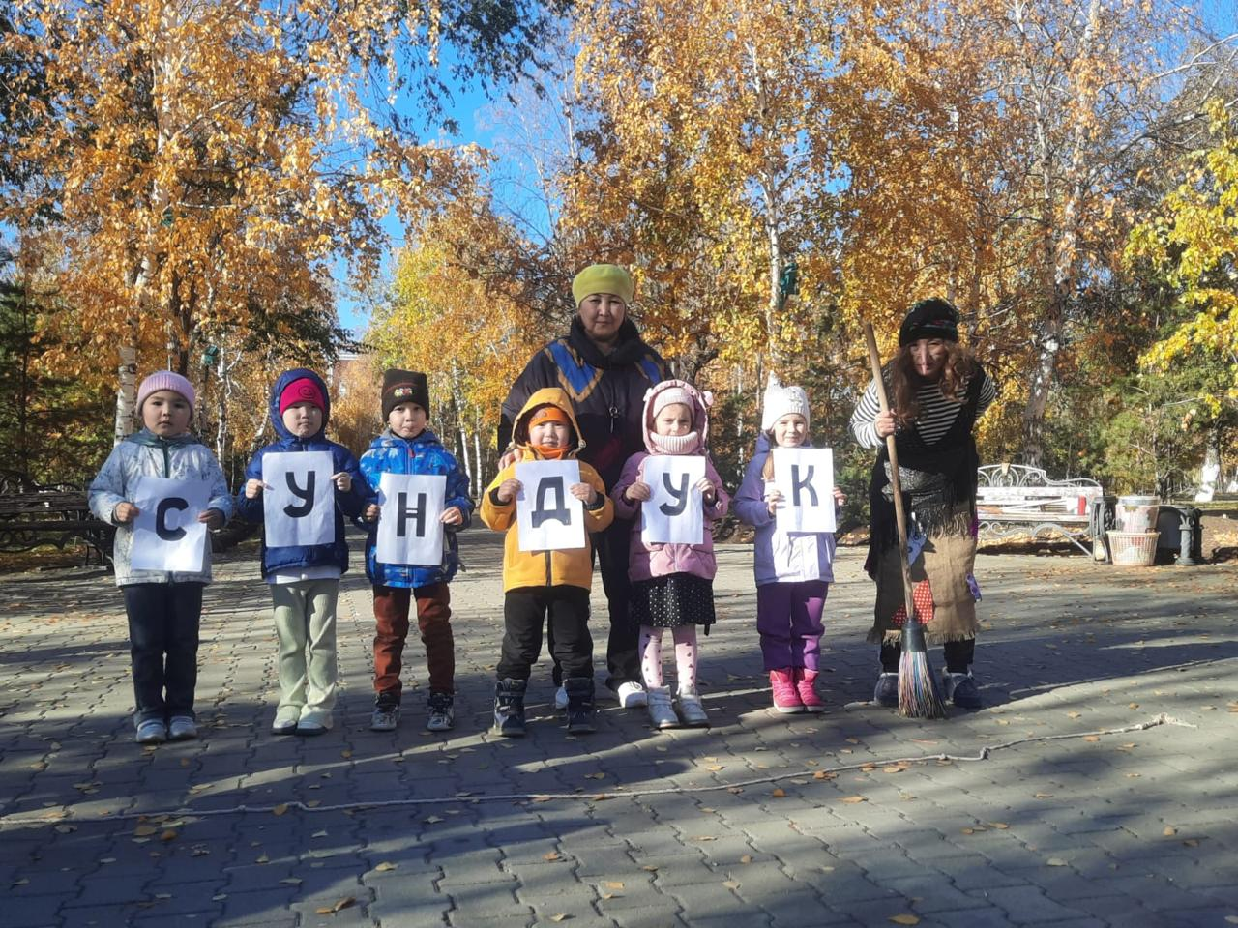

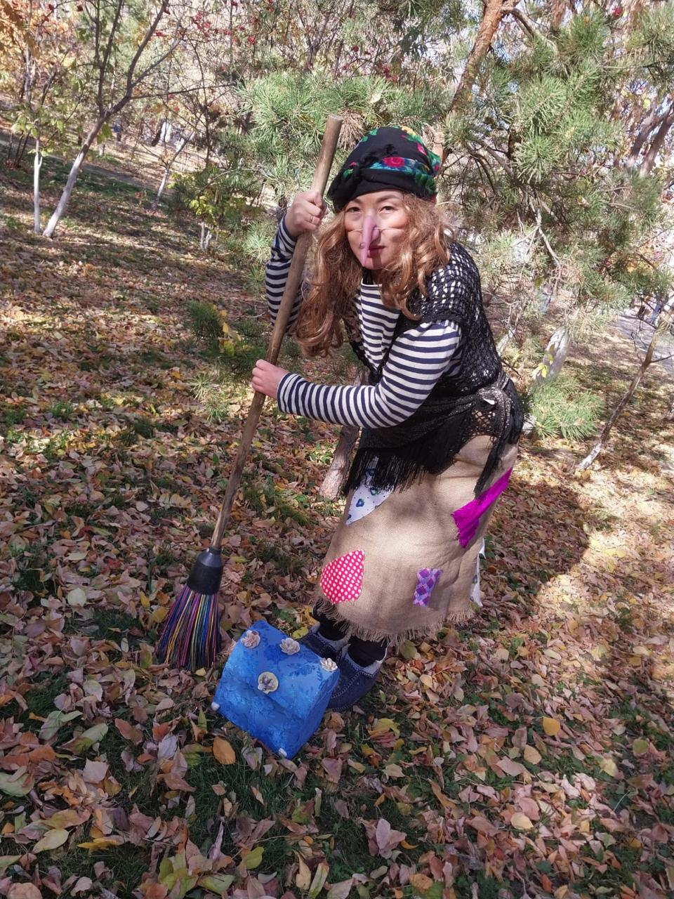

2023-2024 оқу жылындағы өткізілген спорттық іс-шаралардың есебі.

Ортаңғы топқа арналған физикалық ойын сауықтар өткізілді :

1.«Менің көңілді шуақты добым»
Мақсаты: Балаларды доппен таныстыру.Доптың сиппаттамасын түсіндіру.Балалардың физикалық қасиеттерін дамыту.

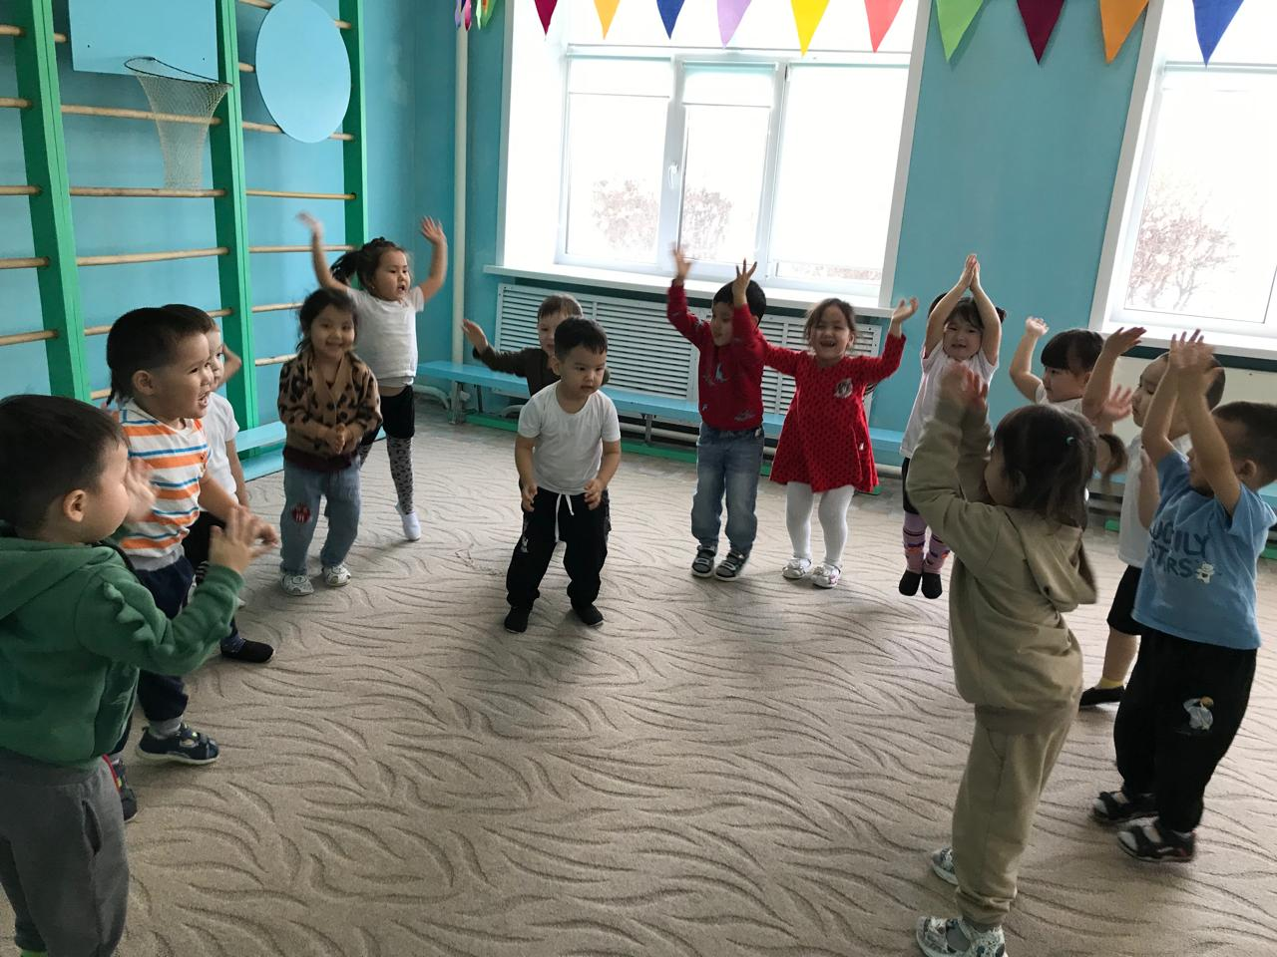

2.«Орманға саяхат»
Мақсаты: Балалардың өмірлік маңызы бар шымырлық, икемділік,
ептілік сияқты дене сапаларын қалыптастыру,
Түрлі кедергілерден өтуге үйрету.
Татулыққа, достыққа, мейірімділікке, тәрбиелеу.
Білімділік мақсаты:Балаларға жабайы аңдар туралы білімдерін толықтыру.Табиғат туралы көзқарастарын қалыптастыру,қоршаған ортаға қызығушылығын туғызу.Балалар аңдар туралы білімдерін пысықтау(түрі түсі,қоршаған ортаға бейімділігі).

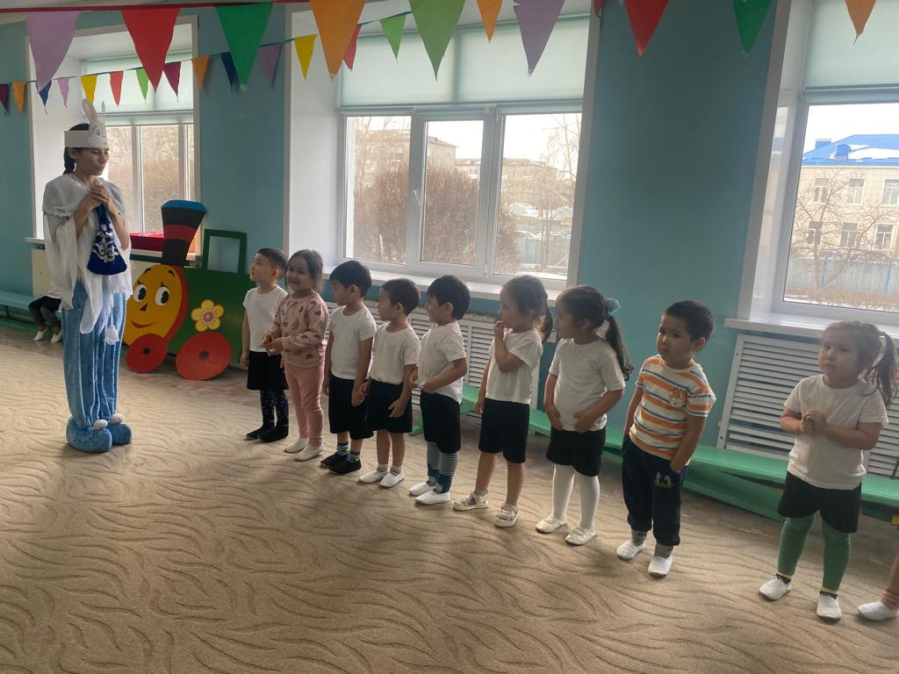

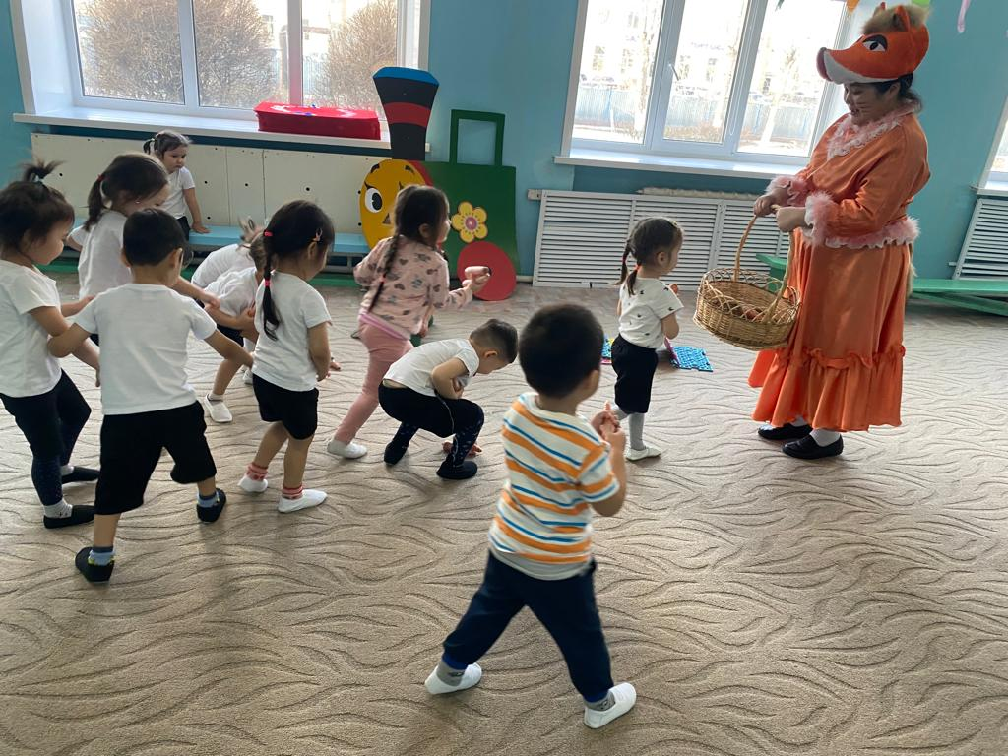

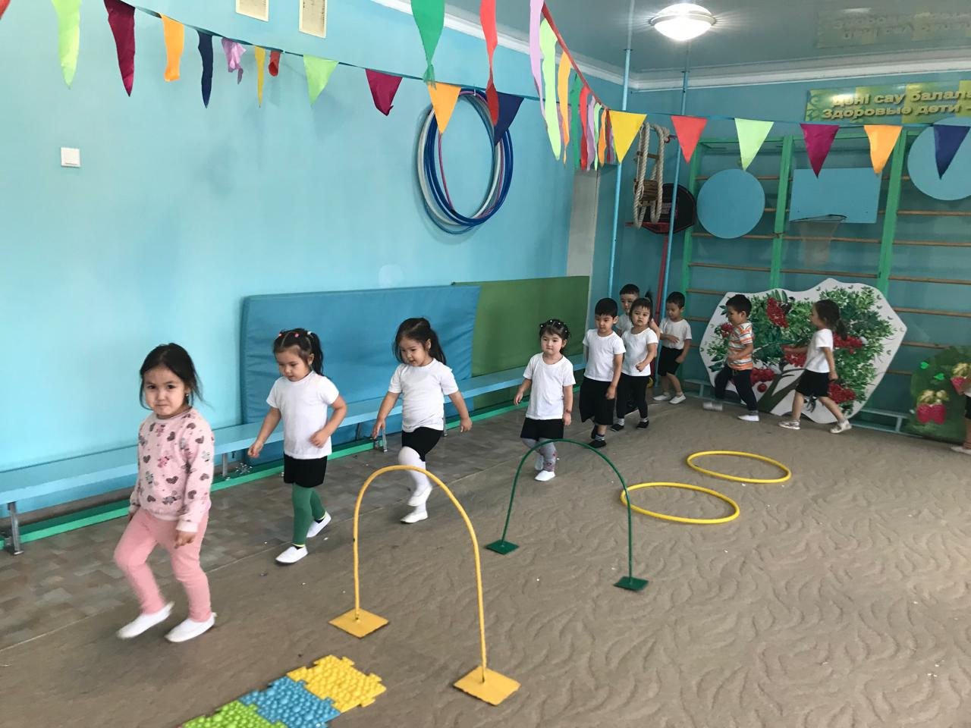

3. «Сәлем зимушка қыс»
Мақсаты: Балалардың қыс туралы түсініктерін кеңейтіп, қысқы ойындар мазмұнын меңгерту, спорт туралы білімдерін кеңейту, қызығушылықтарын арттыру. Бала денесін ойын арқылы қозғалысқа келтіріп,. Іс-әрекетке деген қызығушылығын ойын арқылы қалыптастыру. Салауатты өмір салтына тәрбиелеу.

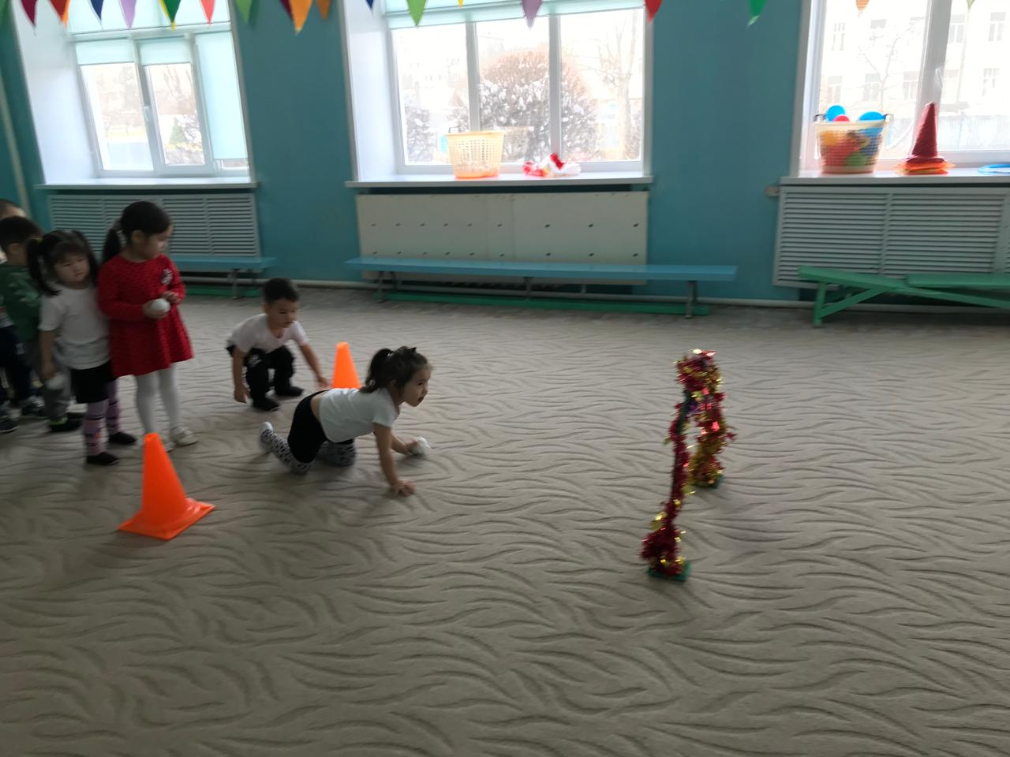

Ересек топқа арналған физикалық ойын сауық өткізілді.

1.«Біз күштіміз , батылмыз ептіміз , шебер!»
Мақсаты: Балалардың көтеріңкі көңіл-күйін туғызу. Балалардың денесін шыңдап күш-қуатын нығайту, шапшаңдыққа, ептілікке тәрбиелеу. Балаларды ойындар арқылы ақыл-ойының толысып өсуіне ықпал жасау. Жарыс кезінде ойынға қызыға қатысуына жағдай жасау, бір-біріне достық қарым-қатынастарын дамыту. Денешынықтыру сабақтарына қызығушылығын арттыру. Дене тәрбиесі процестеріндегі сауықтыру міндеттерін жүзеге асыру.

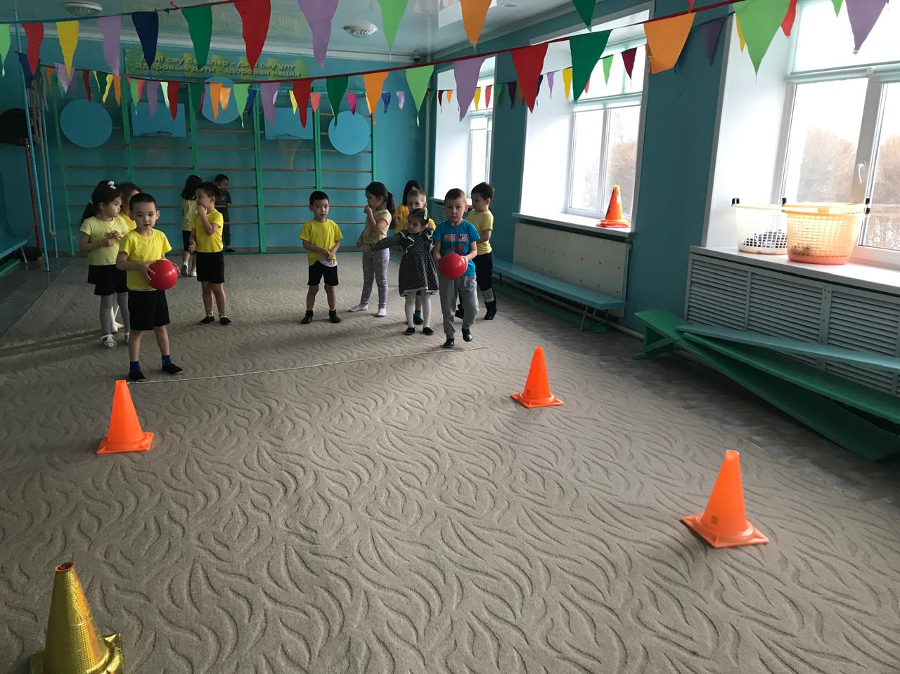
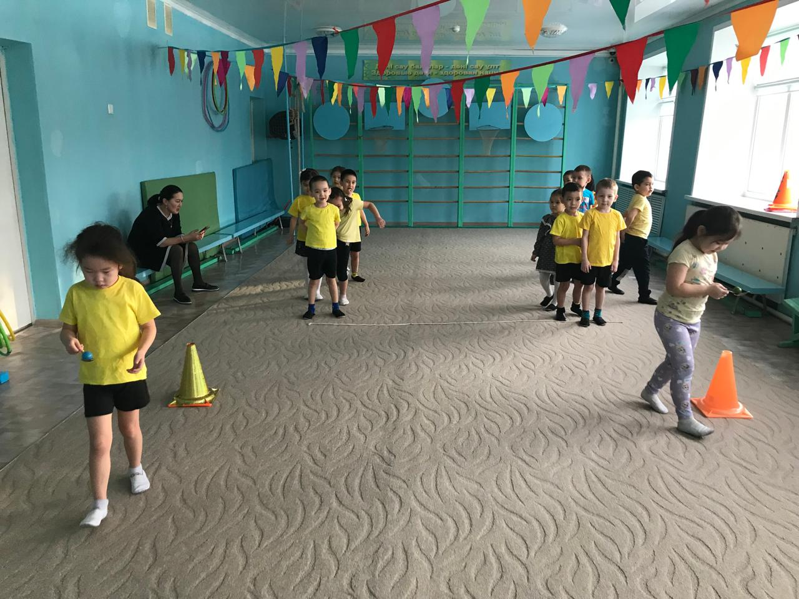
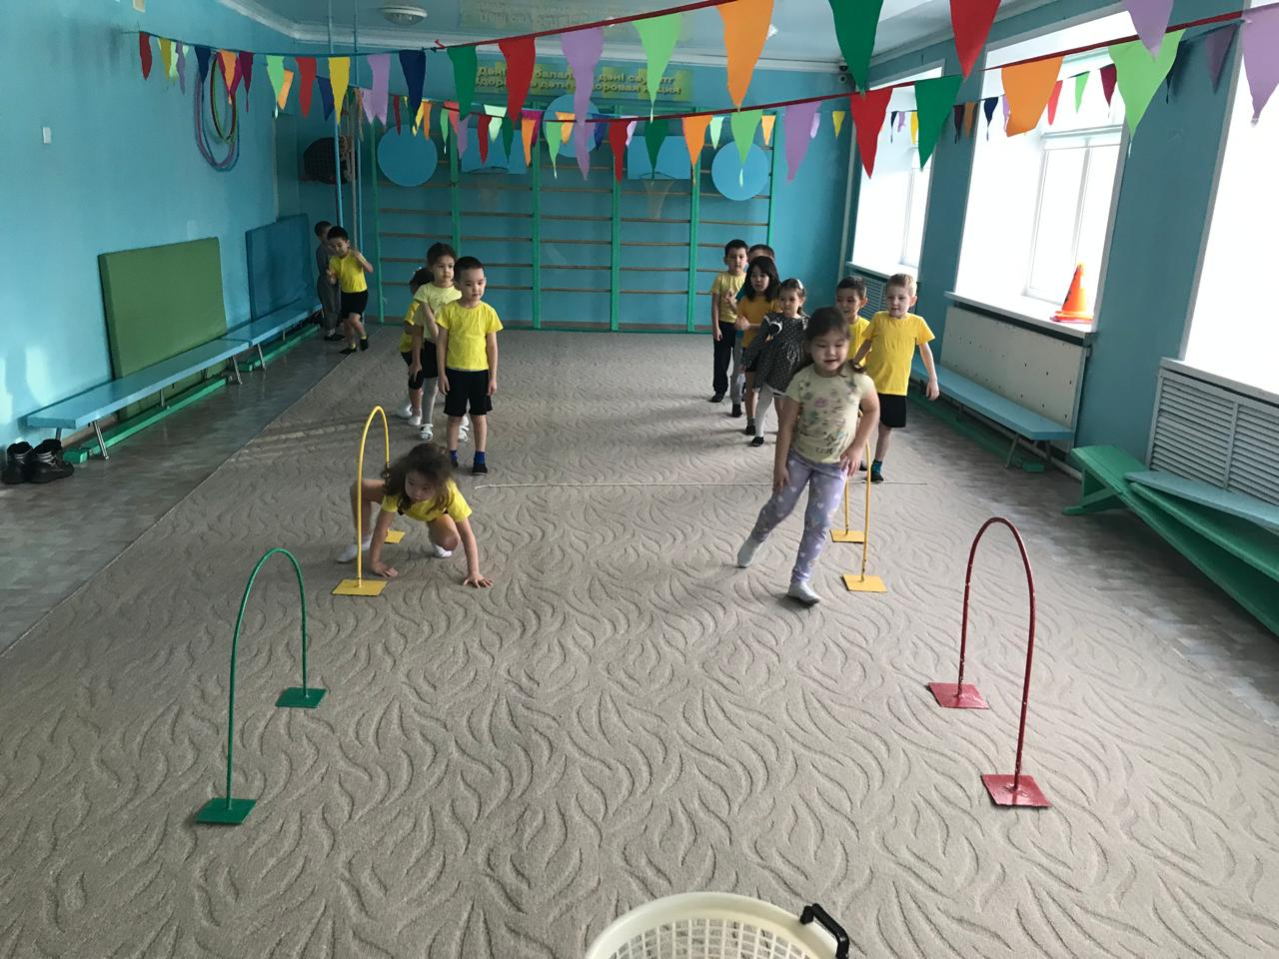

2. «Біз аяздан қорықпаймыз »
Мақсаты: Денсаулық , жыл мезгілдері туралы, денсаулықтың қадірі туралы балаларға түсінік беру, қимылды ойындар арқылы балалардың денсаулығын нығайтып, ептілікке, жылдамдыққа тәрбиелеу, дене
шынықтыруға деген қызығушылығын арттыру.

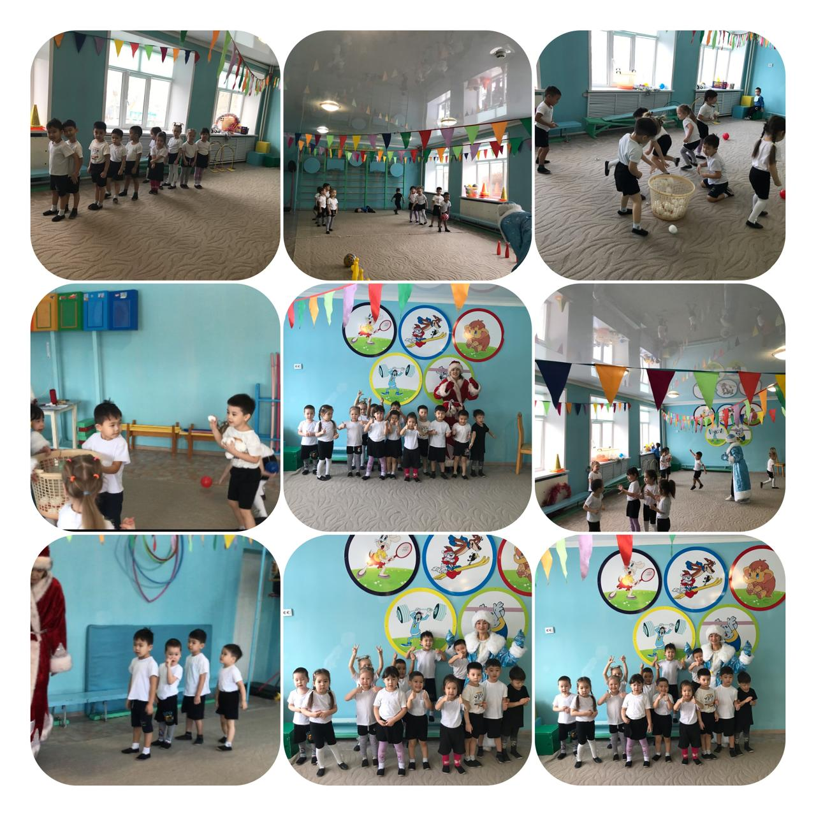

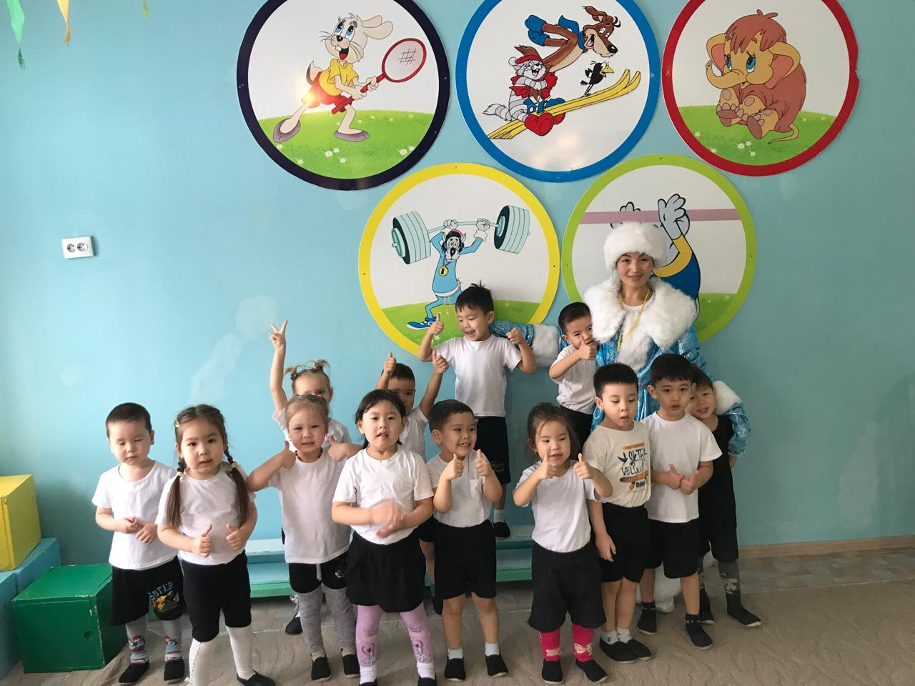

3. «Мен елімнің ертеңімін»
Мақсаты: Балаларға саяси саналылыққа ,достыққа,адамгершілікке, саналылыққа,елінің мұрасын жалғастырушы азамат болуға тәрбиелеу.Елін, жерін, тілін, әдет-ғұрпын құрметтейтін, өз Отанын сүйетін тұлға қалыптастыру.Тілін дамыту, ойын жеткізе білуге үйрету. Отанды сүюге, ата заңымызды қадірлеуге, туған еліне, жеріне деген сүйіспеншіліктерін арттыру.

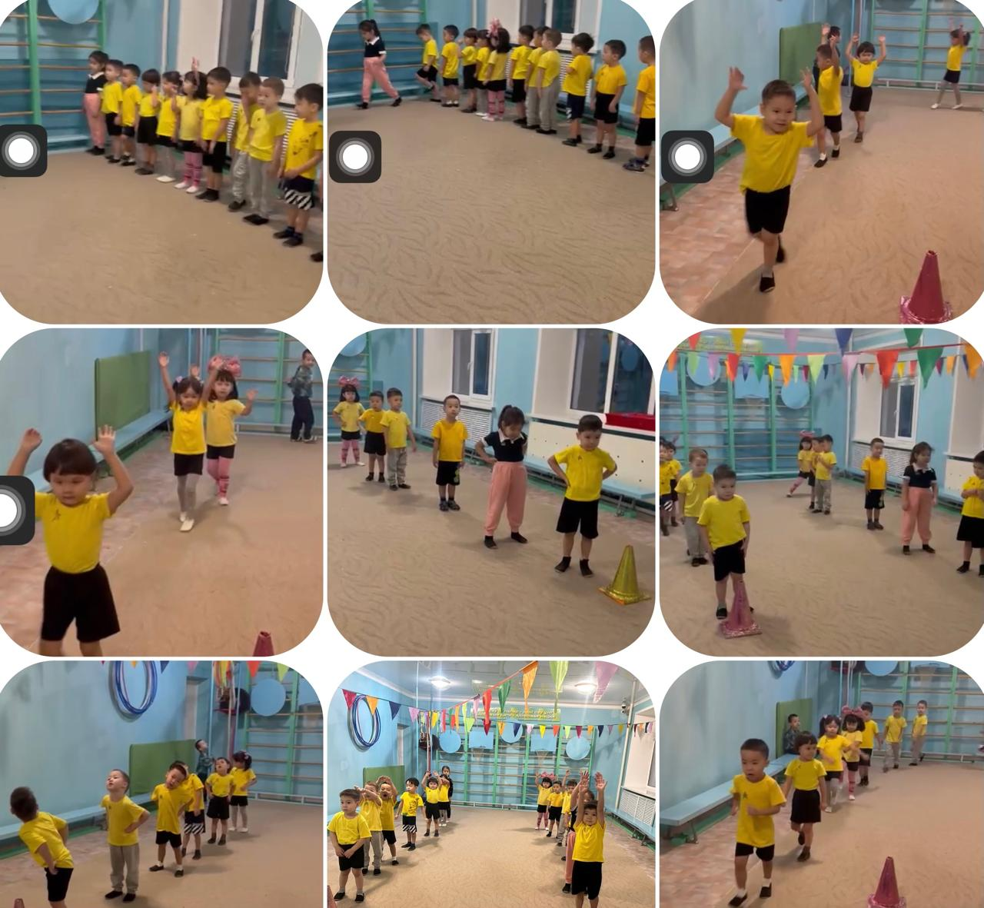

4. «Ұлттық спорт күні»
Мақсаты: Балалардың денсаулығын шынықтыра отырып, қимыл әрекеттерін жетілдіру. Ұлттық, тұрмыс, салт - дәстүрі туралы әсерлерін толықтыру. Ұлттық ойындарға деген қызығушылықтарын арттыру, ептілікке, шапшаңдыққа, төзімділікке, ұйымшылдыққа тәрбиелеу.

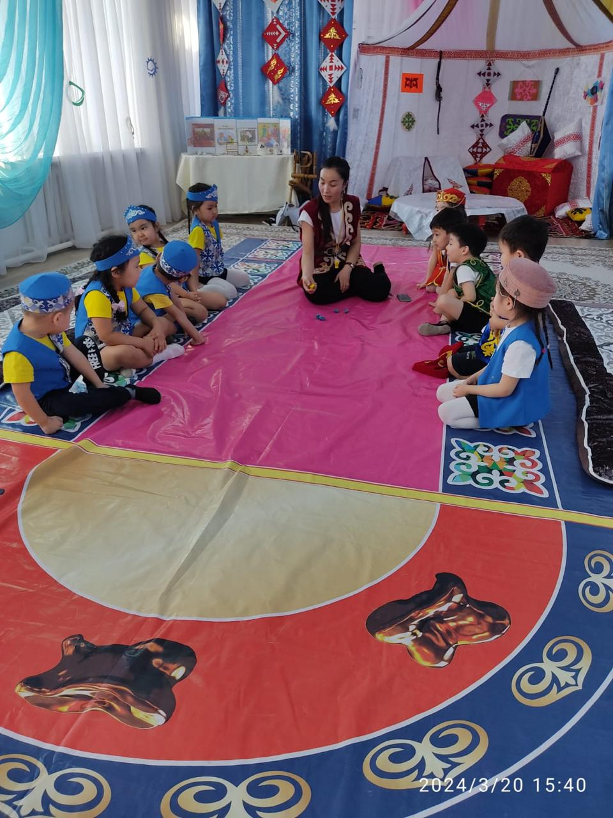

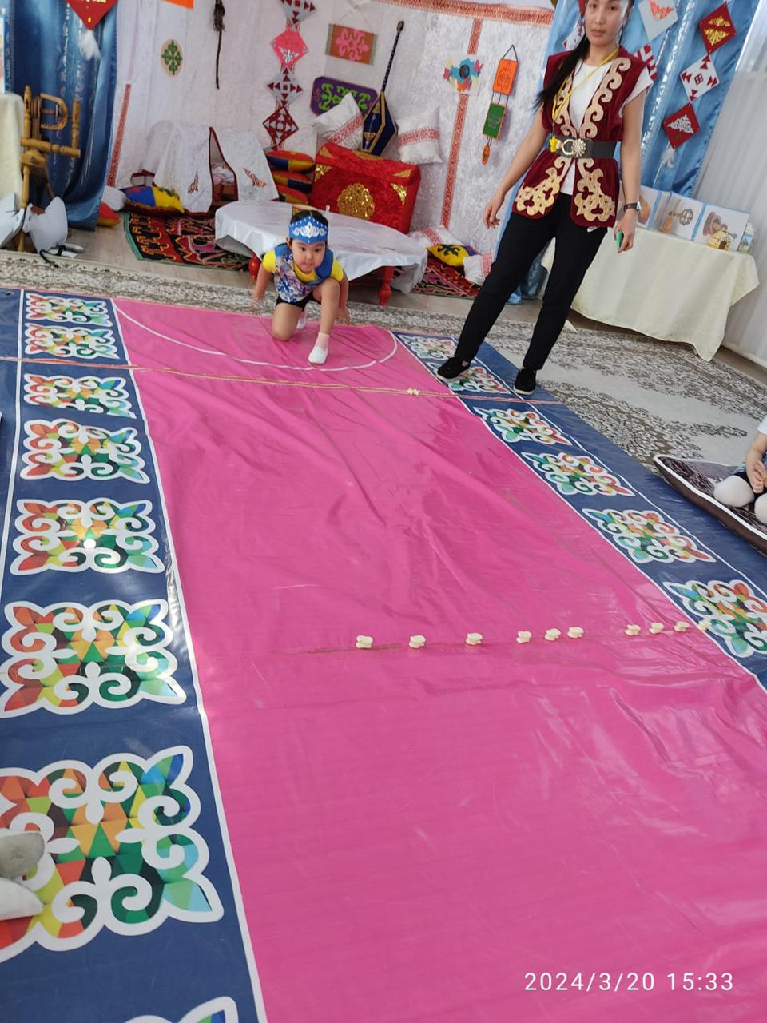

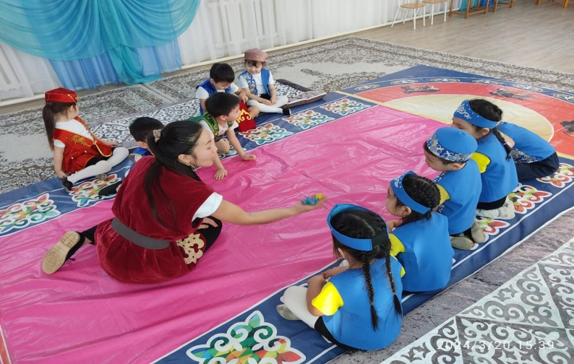

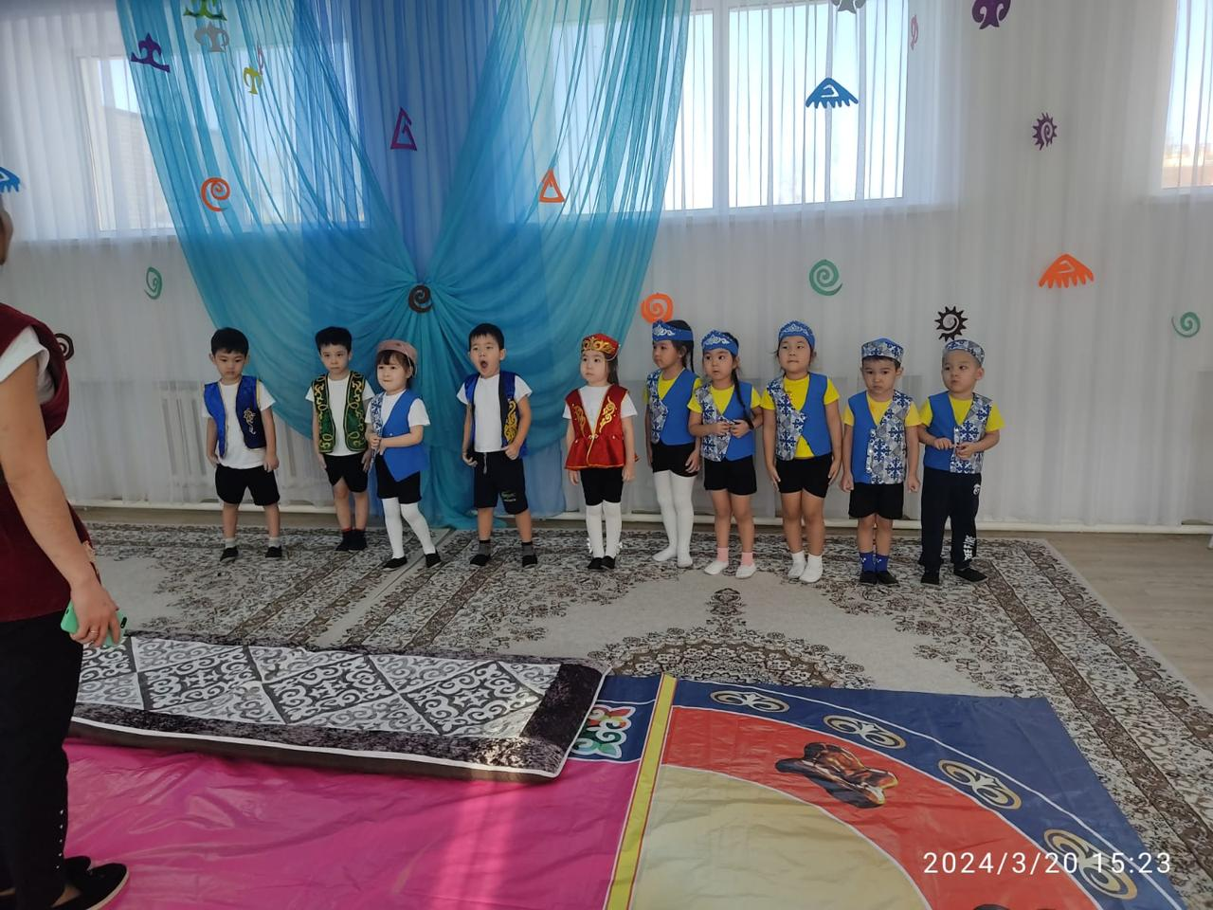

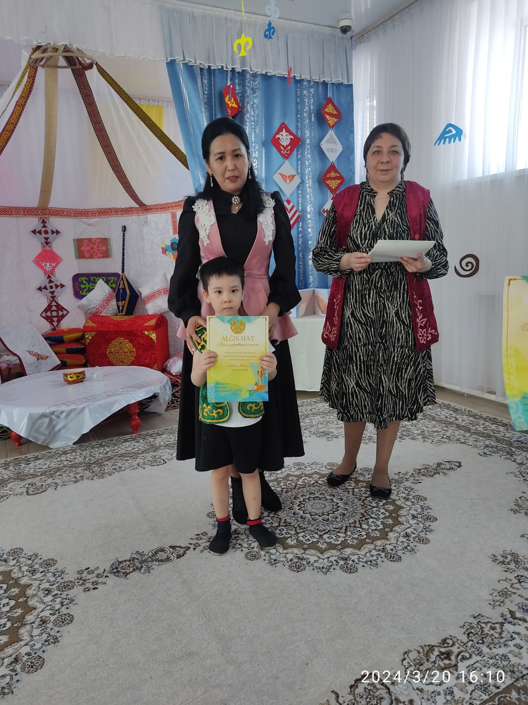

5. «Әкем, анам және мен» отбасылық сайыс
Мақсаты: «Денсаулық» ұғымының адамгершілік құндылығы ретінде мәнін ашу. Денсаулықты сақтау, нығайту қажеттілігі туралы түсініктерін кеңейту. Денсаулығын нығайтуға қызығушылықтарын арттыру. Ата - аналар мен балалары арасындағы қарым - қатынасты нығайту. Денсаулығын күтуге, бағалауға тәрбиелеу..

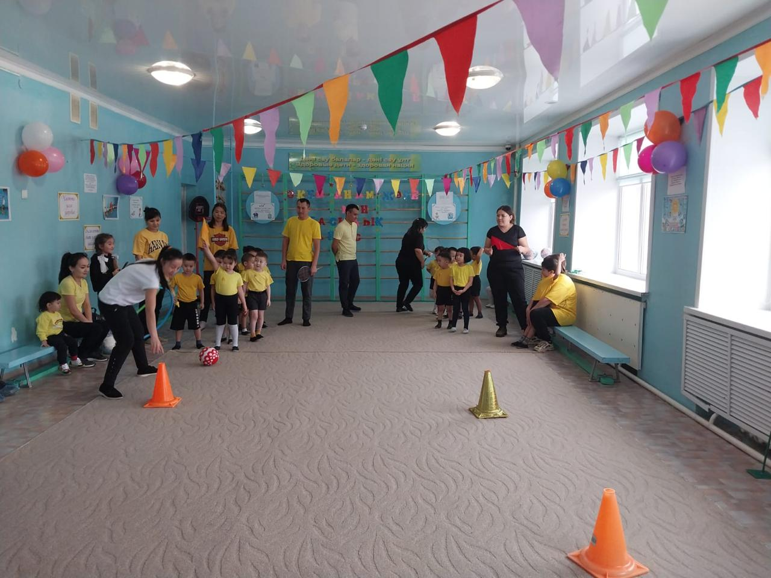

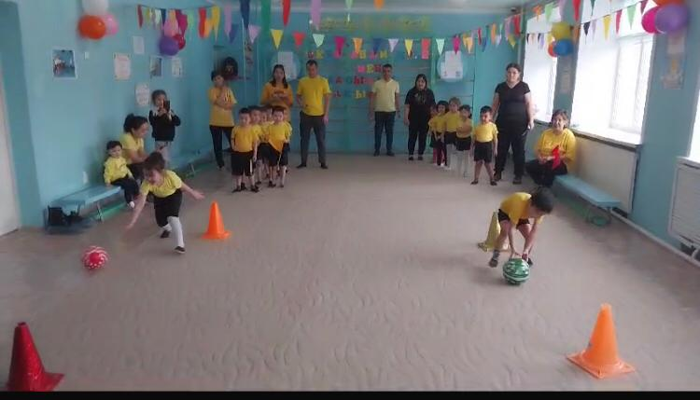

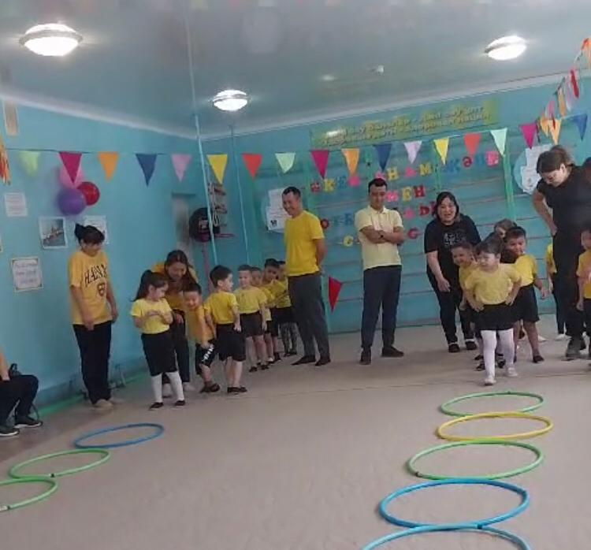

Мектепалды даярлық топ қа арналған ойын сауық өткізілді

1.Республика күніне арналған «Мен елімнің батырымын»

Мақсаты: Патриоттық сезімдерін ояту. Мерекеде өзін еркін ұстай білуге тәрбиелеу, ұжыммен бірге болуға дағдыландыру. Салауатты өмір салтын сақтау, дені сау, рухы таза ұрпақ тәрбиелеу. Балаларға спорттық мереке арқылы ұлттық ойындарға деген қызығушылығын арттыру, ептілікке, шапшаңдыққа, батылдыққа баулу.

Тәрбиелік: Балалардың патриоттық сезімдерін ояту, ұжымдылыққа тәрбиелеу.

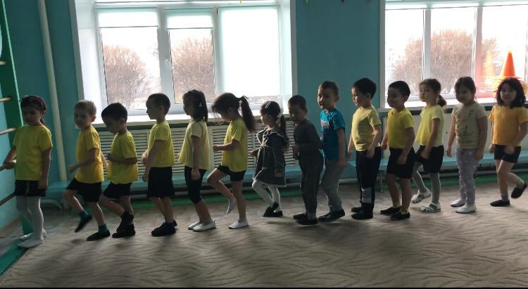

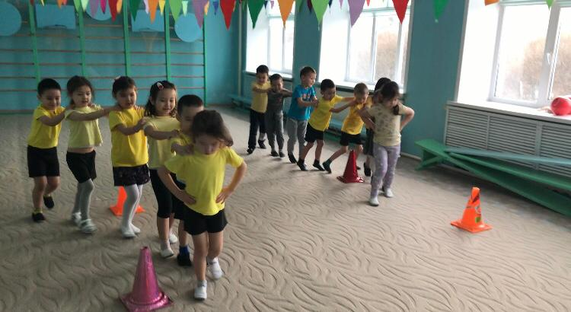

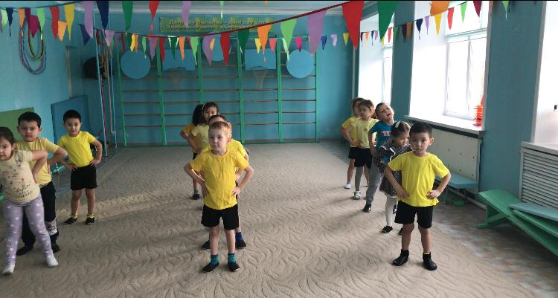

2.Тәуелсіздік күні «Тәуелсіз елдің ұланымыз! »
Мақсаты: Балаларға саяси саналылыққа ,достыққа,адамгершілікке, саналылыққа,елінің мұрасын жалғастырушы азамат болуға тәрбиелеу.Елін, жерін, тілін, әдет-ғұрпын құрметтейтін, өз Отанын сүйетін тұлға қалыптастыру.Тілін дамыту, ойын жеткізе білуге үйрету. Отанды сүюге, ата заңымызды қадірлеуге, туған еліне, жеріне деген сүйіспеншіліктерін арттыру.

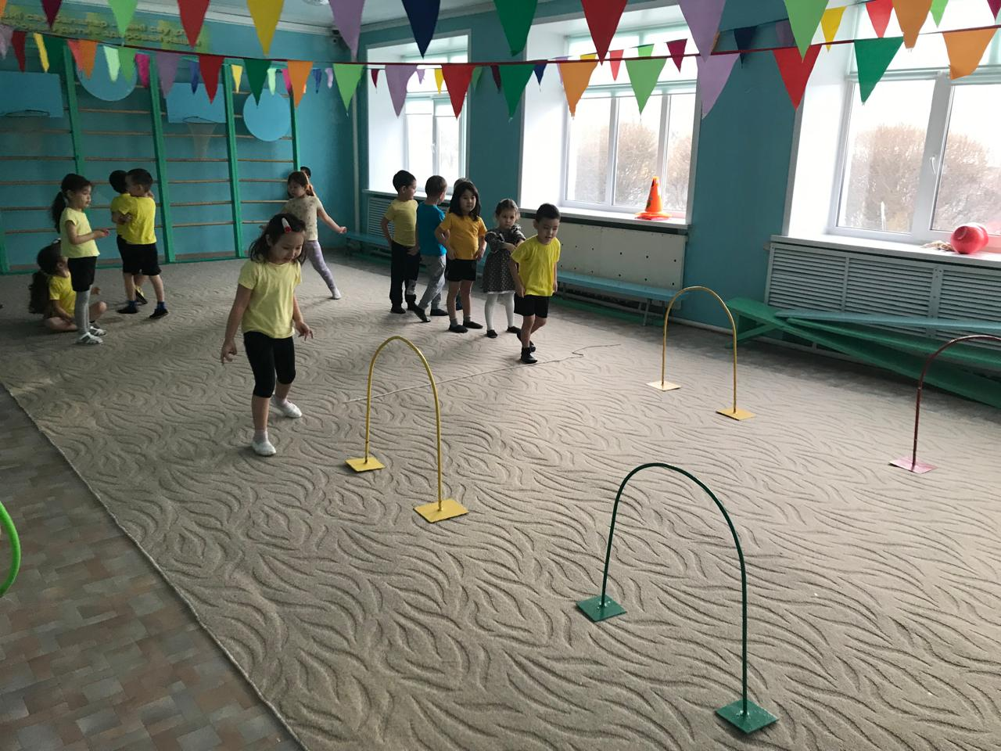

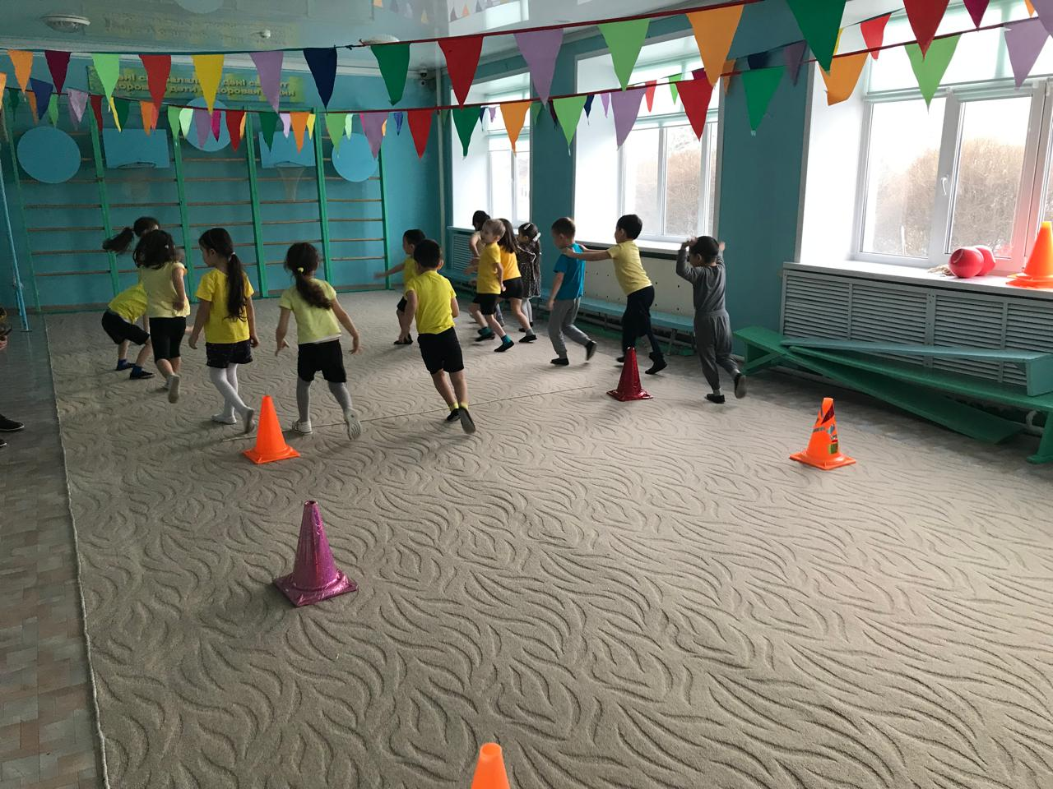

3. «Дені саудың – жаны сау»

Мақсаты: Спортпен айналысудағы әр түрлі дене шынықтыру жаттығуларының әдістерін үйрету, оларды қолдану дағдыларын дамыту, салауатты өмір сүруге қызығушылығын арттыру.

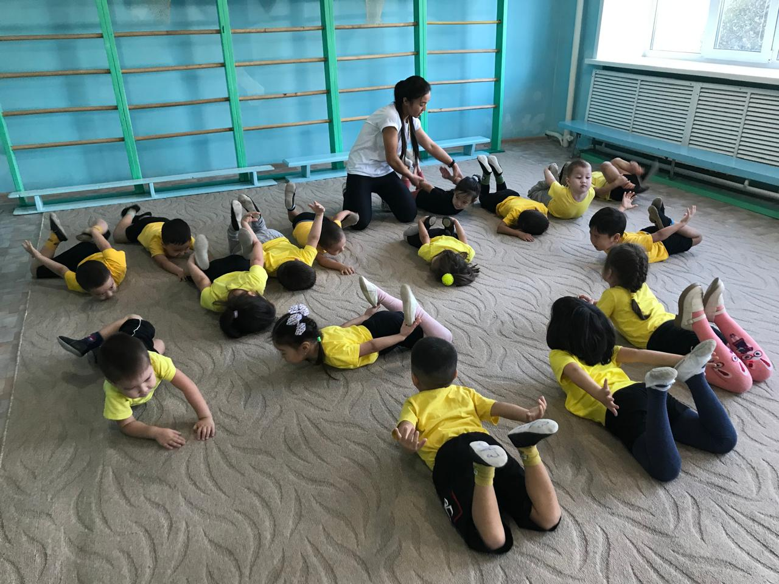

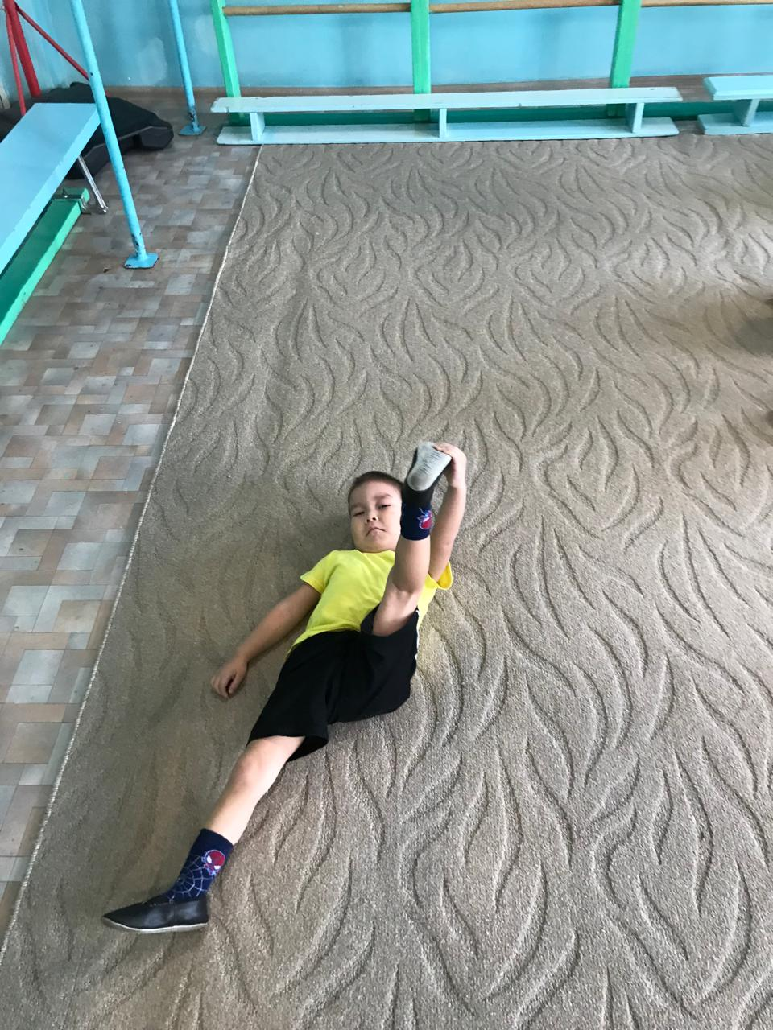

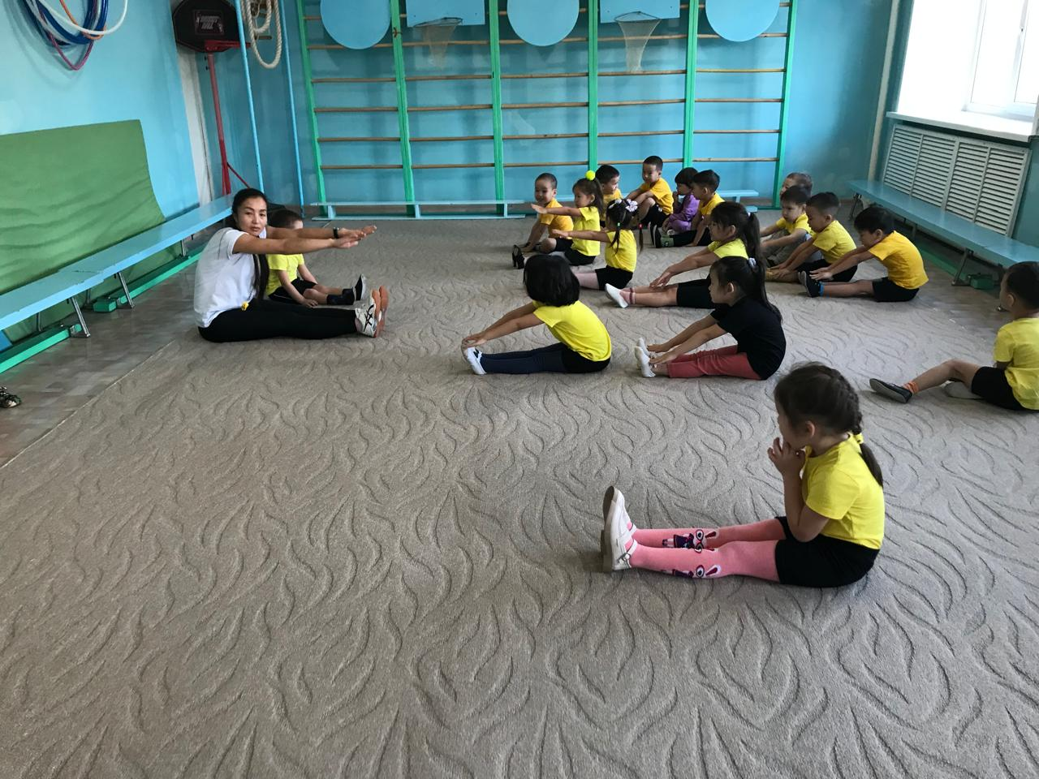

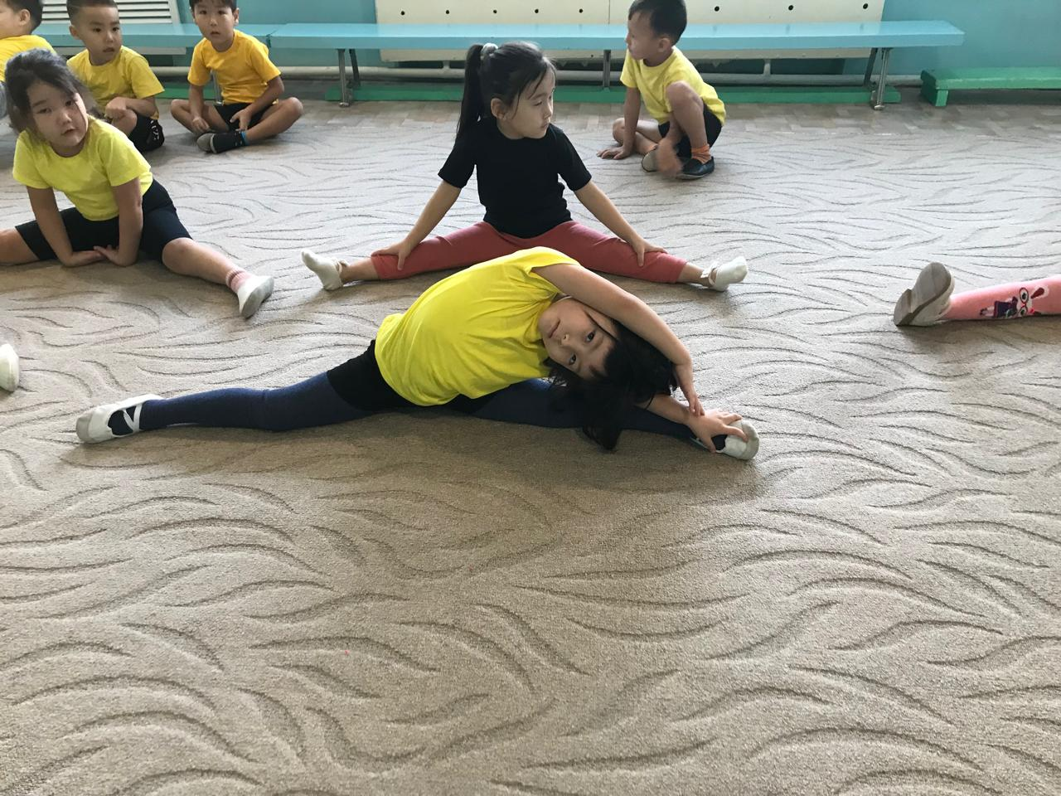

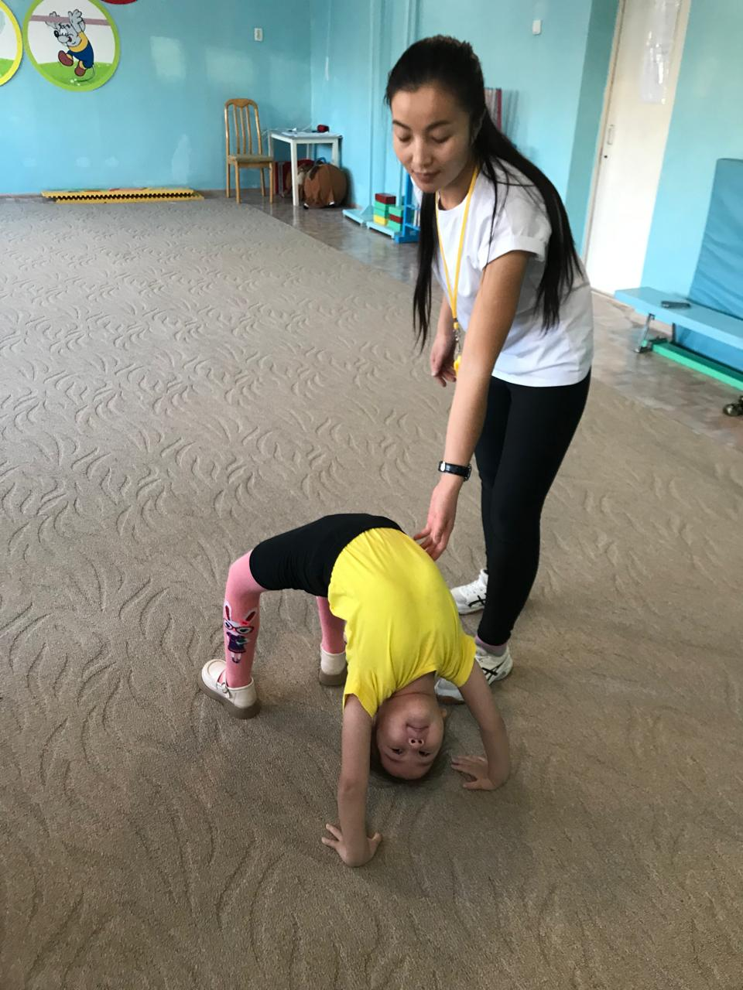

4.Отан қорғаушылар күні «Менің әкем бәрінен де күшті» байқауы.
Мақсаты: Отбасы институтын нығайту,отбасылық құндылықтарын насихаттау және жауапты әке болу.
Міндеті:
- отбасылық тәрбиедегі әке орнының маңыздылығын көрсету;
- әке тәрбие көзі ұғымын сезіндіру;
- отбасылық әке мен бала арасындағы қарым қатынасты нығайту;
- Әкеге деген құрмет пен сүйіспеншілікке тәрбиелеу.

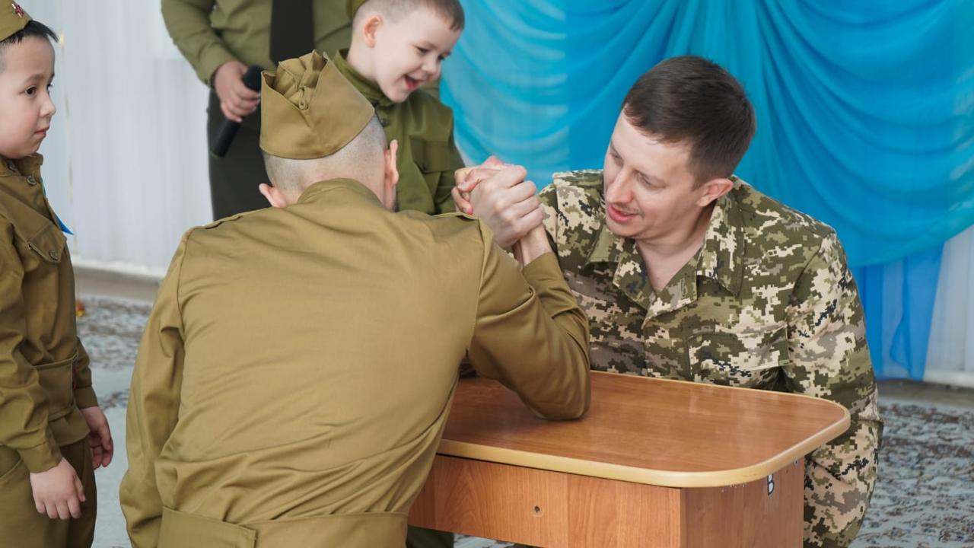
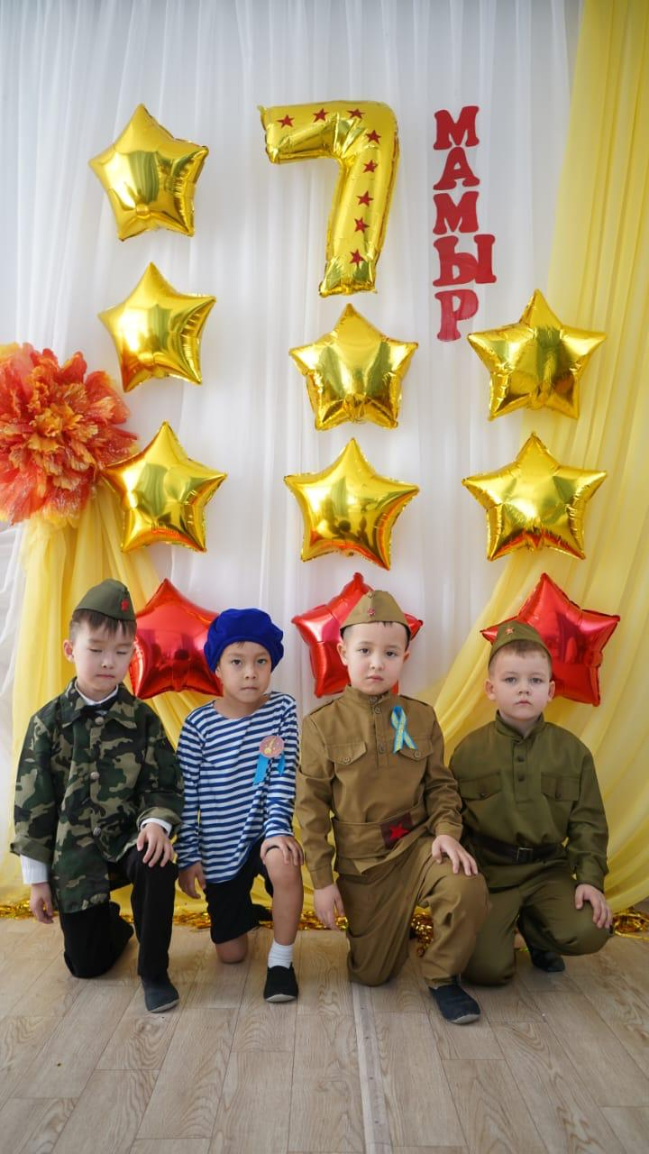
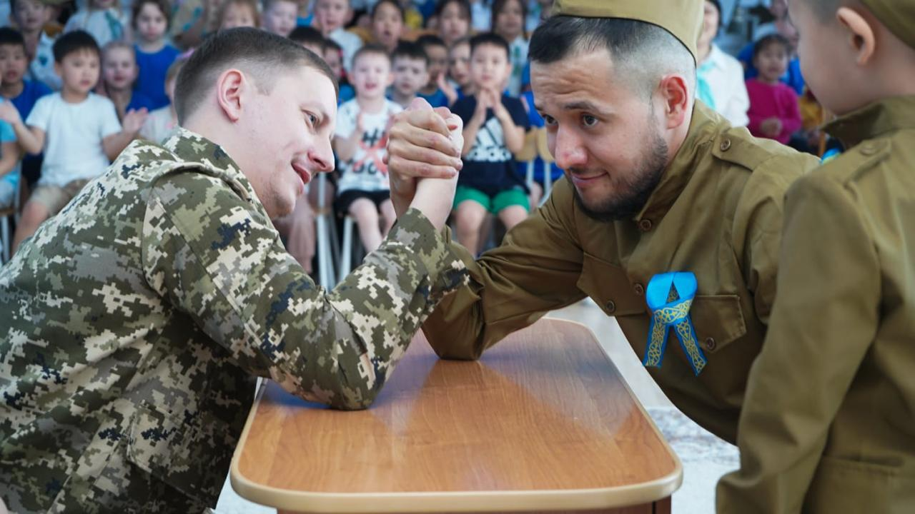

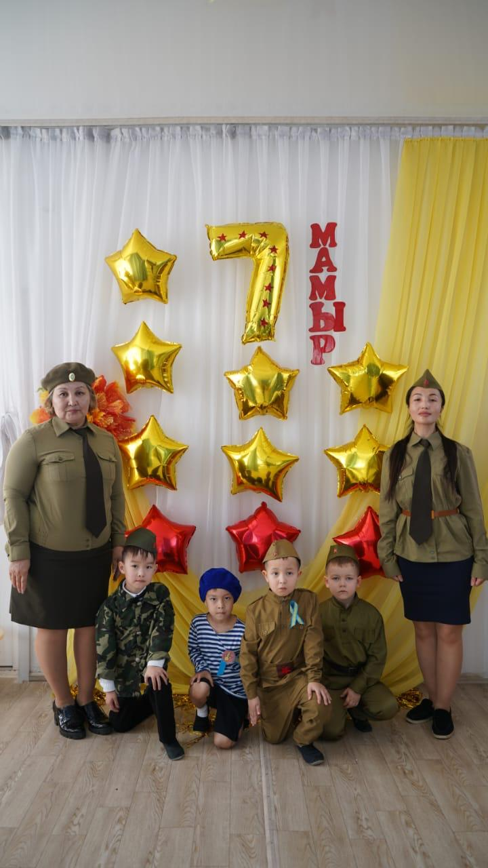

Дене тәрбиесі бойынша нұсқаушылардың ашық іс-әрекетіне қатысып, Тәлімгер мен жасм маман дуэтіне, мектепке дейінгі білім беру мекемесінде балалардың физикалық дамуы бойынша семинарлар да, музыка жетекшілері , тәрбиеші лер мен әдіскер ұйымдастырған мерекелер мен ойын-сауықтарға қатыстым.

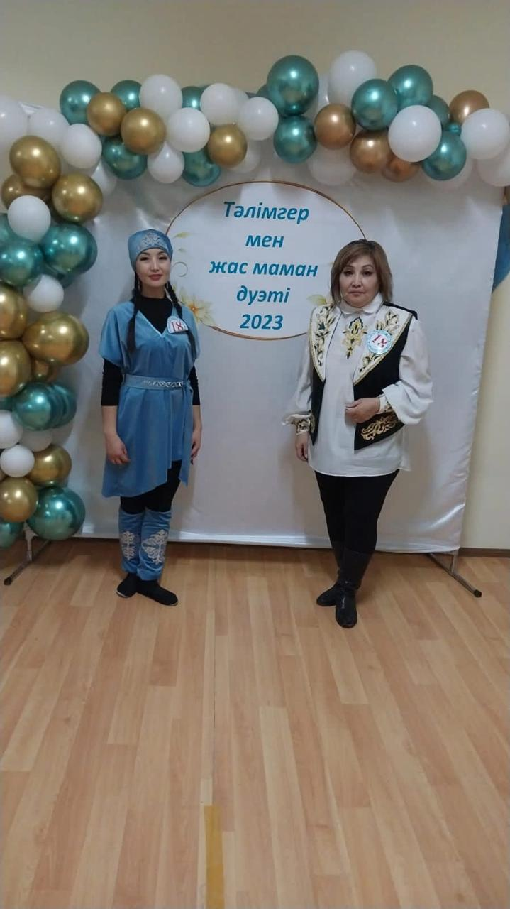

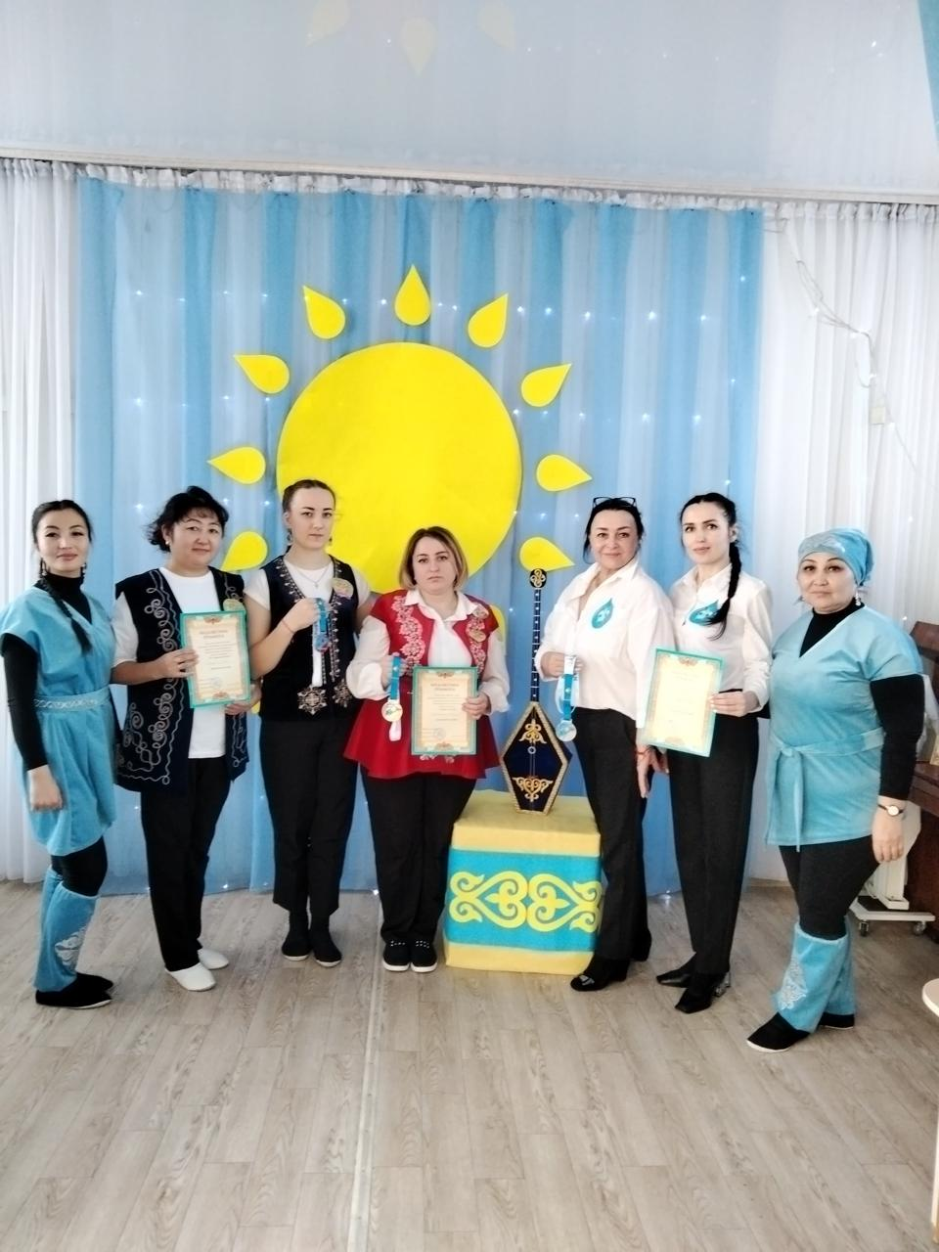

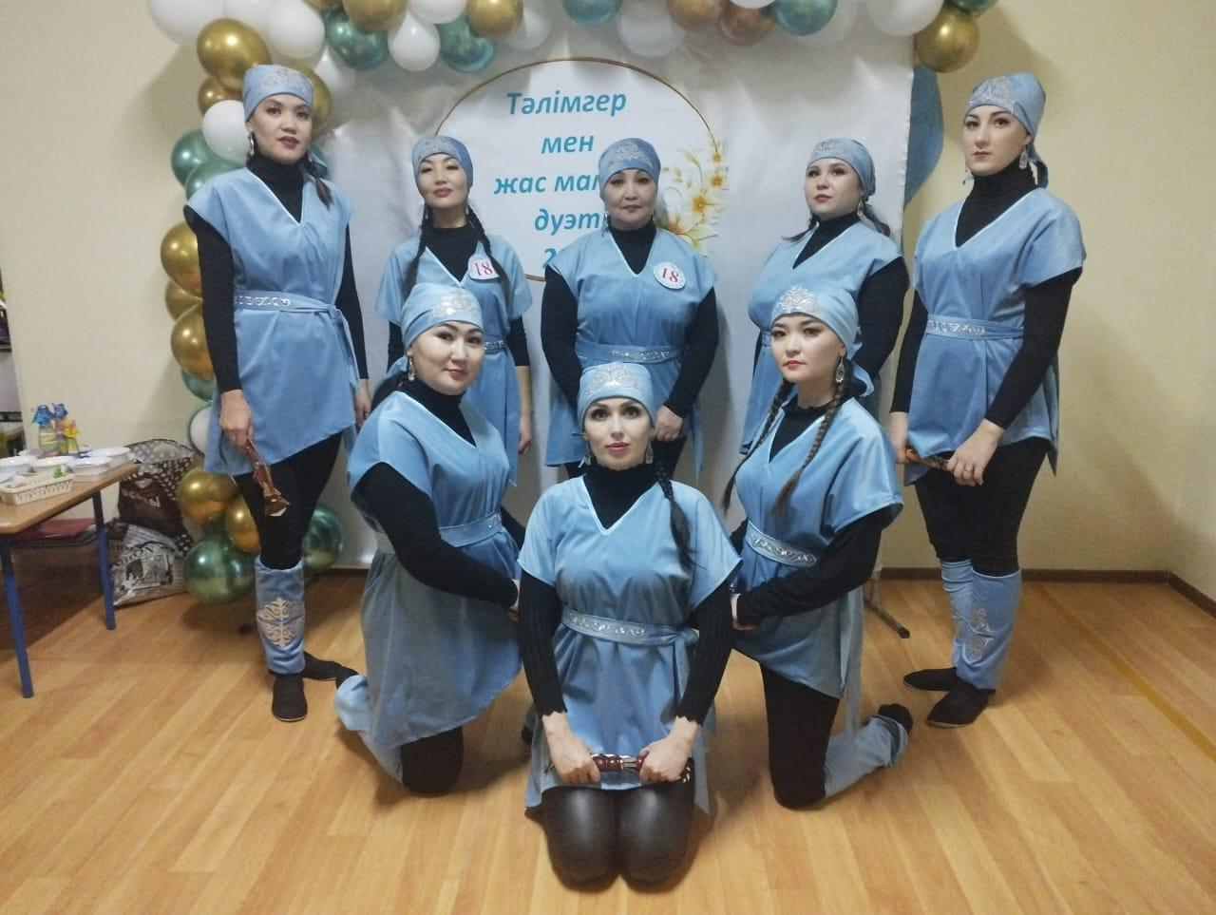

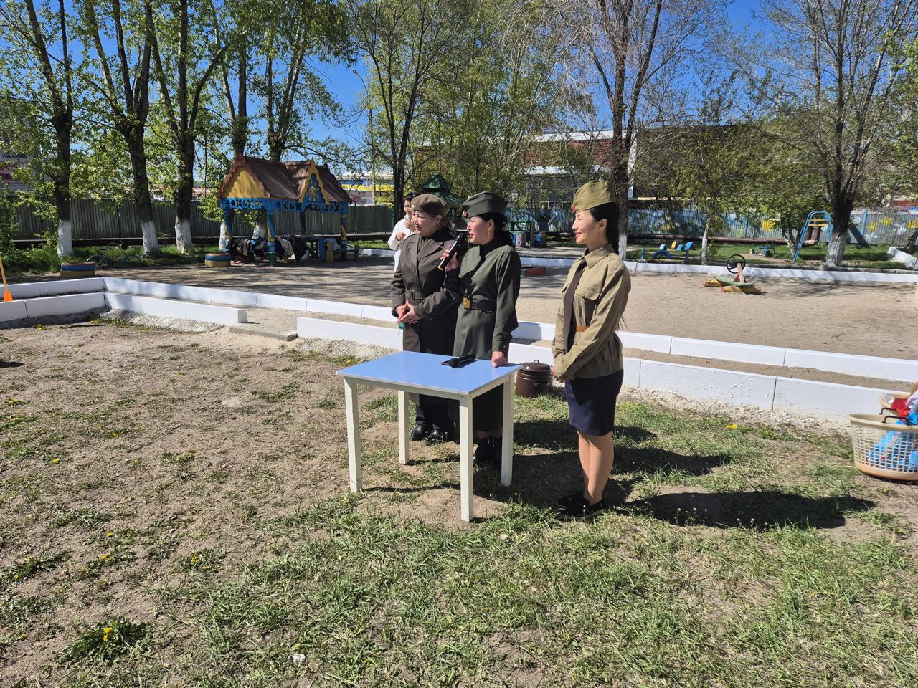

Келесі оқу жылында менің мақсатым дене шынықтыру – сауықтыру жұмысы– баланың д енсаулығын сақтау және нығайту, оның толыққанды физикалық

дамуы на әсер ету. Әртүрлі мереке іс шараларға қатысып . Өзімнің тәжірбиемді ұлғайту.

- Ата-аналармен, тәрбиешілер және балалармен жұмысты жалғастыру;

- Мерекелерді, ойын сауықты , үйірме жұмысын және т. б. қоса алғанда, дене шынықтыру жұмыстарын жоспарлы және жан-жақты түрде жүргізуді жалғастыру.

